**TRƯỜNG ĐẠI HỌC CÔNG NGHIỆP HÀ NỘI**

**KHOA CÔNG NGHỆ THÔNG TIN**

**======***======**



**BÀI TẬP LỚN**

**MÔN: CÔNG CỤ PHÁT TRIỂN PHẦN MỀM**

**ĐỀ TÀI  
NGHIÊN CỨU CÔNG CỤ APACHE JMETER VÀ ỨNG DỤNG**

|  |  |  |
| --- | --- | --- |
| GVHD: | Ts.Hà Mạnh Đào | |
| Nhóm - Lớp: | 09 – 20222IT6003001 | |
| Thành viên: | Trần Công Huân - 2020602941 | |
|  | Ngô Thị Mai - 2020604962 | |
|  | Hoàng Kỳ Phong - 2020603588 | |
|  | Nguyễn Quốc Trọng – 2020603099  Nguyễn Thông Tiến - 2020606639 | |
|  | |  | |

Hà Nội, Năm 2023

# LỜI MỞ ĐẦU

Trong thời đại công nghệ thông tin ngày nay, việc kiểm thử và đánh giá hiệu năng ứng dụng web và hệ thống đã trở thành một yếu tố cực kỳ quan trọng để đảm bảo chất lượng và khả năng chịu tải của sản phẩm phần mềm. Trong lĩnh vực này, Apache JMeter đã trở thành một công cụ phổ biến và mạnh mẽ được sử dụng rộng rãi trong cộng đồng phát triển phần mềm. Đề tài này tập trung vào nghiên cứu công cụ Apache JMeter và ứng dụng của nó trong việc kiểm thử hiệu năng ứng dụng. Apache JMeter là một công cụ mã nguồn mở được phát triển bởi Apache Software Foundation, được sử dụng để thực hiện kiểm thử tải, kiểm thử chức năng và kiểm thử hiệu năng cho các ứng dụng web.

Trên cơ sở khảo sát các tài liệu, tài nguyên và nghiên cứu đã có sẵn. Đề tài này sẽ tìm hiểu về cấu trúc và tính năng chính của Apache JMeter, cách sử dụng nó để thực hiện kiểm thử hiệu năng, cũng như các phương pháp và kỹ thuật tiếp cận để xây dựng kịch bản kiểm thử hiệu năng hiệu quả.

Trong quá trình học tập và tìm hiểu, nhóm em xin gửi lời cảm ơn sự hướng dẫn tận tình của thầy Hà Mạnh Đào đã giúp chúng em hoàn thiện bài tập lớn. Trong quá trình tìm hiểu và ứng dụng, nhóm khó tránh khỏi sai sót mong nhận được sự thông cảm cũng như những lời góp ý đến từ thầy cô. Nhóm em xin chân thành cảm ơn!

*Nhóm thực hiện,*

*Nhóm 9*

MỤC LỤC

LỜI MỞ ĐẦU 2

CHƯƠNG 1 TỔNG QUAN VỀ CÔNG CỤ APACHE JMETER 7

1.1. Giới thiệu 7

1.2. Ưu điểm và nhược điểm của JMeter 7

1.2.1. Ưu điểm của JMeter 7

1.2.2. Nhược điểm của JMeter 8

1.3. Quy trình tải và cài đặt ứng dụng Apache JMeter. 9

1.4. Các thành phần chính của JMeter 11

1.5. Một số chức năng thường được sử dụng trong JMeter 16

1.5.1. HTTP Request 16

1.5.2. FTP Request 18

1.5.3. JDBC request (Java Database Connectivity) 20

1.5.4. Logic Controller 21

1.5.5. CSV Data Set Config 22

1.5.6. Recording Controller và HTTP(S) Test Script Recorder 23

1.5.7. NON-GUI 24

1.5.7.1. Ưu điểm của chế độ Non-GUI 28

1.5.7.2. Nhược điểm của chế độ Non-GUI 28

1.5.8. Một số Listeners thường được sử dụng trong Jmeter 29

1.6. Nghiên cứu về Plugin 33

1.6.1. Khái niệm 33

1.6.2. Mục đích 34

1.6.3. Chức năng 35

1.6.4. Cơ chế hoạt động 35

1.6.5. Hướng dẫn tải và cài đặt Plugin cho website WordPress 36

1.6.6. Những loại Plugin thông dụng 37

1.7. Thử nghiệm tải 39

1.7.1. Khái niệm 39

1.7.2. Mục tiêu 39

1.7.3. Điều kiện tiên quyết để thử nghiệm tải 39

1.7.4. Các chiến lược thử nghiệm tải 40

1.7.5. Quy trình 40

1.7.6. Hướng dẫn 41

1.7.7. Ưu điểm và nhược điểm 41

CHƯƠNG 2 ỨNG DỤNG KIỂM THỬ HIỆU NĂNG WEBSITE TRONG JMETER 43

2.1. Giới thiệu về website Wines Supermarket 43

2.2. Chuẩn bị tài nguyên 47

2.3. Thực hiện kiểm thử 48

KẾT LUẬN VÀ HƯỚNG PHÁT TRIỂN 57

TÀI LIỆU THAM KHẢO 58

DANH MỤC HÌNH ẢNH

Hình 1 Trang chủ Apache Jmeter 9

Hình 2 Trang download java 10

Hình 3 Giải nén file Apache JMeter 10

Hình 4 Giao diện Apache JMeter 11

Hình 5 Thread Group Panel 13

Hình 6 HTTP Request 18

Hình 7 FTP Request 20

Hình 8 JDBC Request 21

Hình 9 CSV Data Set Config 23

Hình 10 Recording Controller 24

Hình 11 Simple Data Write 27

Hình 12 Aggregate Report 32

Hình 13 Hoạt động của plugin 36

Hình 14 Giao diện add plugin 37

Hình 15 Giao diện plugin 38

Hình 16 Trang chủ website 43

Hình 17 Trang danh sách sản phẩm 44

Hình 18 Trang chi tiết sản phẩm 44

Hình 19 Trang giỏ hàng 45

Hình 20 Trang thông tin giao hàng 45

Hình 21 Trang hỗ trợ khách hàng 46

Hình 22 Trang tin tức 46

Hình 23 Trang bình luận sản phẩm 47

Hình 24 Add New Thread Group 48

Hình 25 Giao diện Thread Group 48

Hình 26 Giao diện Template 49

Hình 27 hostToRecord 49

Hình 28 Change Proxy 50

Hình 29 Giao diện thiết lập kết nối 50

Hình 30 HTTP(S) Test Script Recorder 51

Hình 31 Bắt đầu recording 51

Hình 32 Add Summary Report 52

Hình 33 Thread Group 52

Hình 34 Phân tích kết quả Graph Results 56

DANH MỤC BẢNG BIỂU

Bảng 1 Các phần tử trong Thread group 14

Bảng 2 Các biến của chế độ Non-GUI 25

Bảng 3 Ý nghĩa các trường bên trong Aggregate Report 31

# CHƯƠNG 1 TỔNG QUAN VỀ CÔNG CỤ APACHE JMETER

## **Giới thiệu**

JMeter là một công cụ kiểm thử tải và chức năng của ứng dụng web được phát triển bởi Apache Software Foundation. Nó cho phép người dùng tạo và chạy các kịch bản kiểm thử để đánh giá hiệu suất của các ứng dụng web.

JMeter hỗ trợ một loạt các giao thức khác nhau , bao gồm HTTP, HTTPS,FTP, SMTP,POP3,IMAP,JDBC,LDAP,JMS và các giao thức khác. Nó có thể giả lập hang tram hoặc thậm chí hàng ngàn người dùng truy cập vào một ứng dụng web cùng một lúc, từ đó đo lường hiệu suất của ứng dụng và phát hiện các vấn đề về tải. JMeter cung cấp một giao diện người dùng đồ họa và có thể được cấu hình để chạy trên nhiều nền tảng khác nhau. Nó được sử dụng rộng rãi trong các dự án phát triển phần mềm để đảm bảo rằng ứng dụng web hoạt động tốt và có thể chịu được tải cao khi đưa vào sản xuất. Jmeter cũng có khả năng xuất kết quả kiểm thử dưới dạng báo cáo và đồ thị để phân tích kết quả và giúp cho việc tối ưu hóa hiệu suất của ứng dụng web trở nên dễ dàng hơn.

## **Ưu điểm và nhược điểm của JMeter**

### **Ưu điểm của JMeter**

* **Mã nguồn mở (Open Source)**: Đây một phần mềm nguồn mở. Điều này có nghĩa là nó có thể được tải về miễn phí. Nó cũng là một ứng dụng Java 100% thuần. Nhà phát triển có thể sử dụng mã nguồn của nó, có thể sửa đổi và tùy chỉnh nó theo yêu cầu của họ. Họ cũng có thể đóng góp mã của họ để tạo ra một JMeter tốt hơn.
* **Dễ sử dụng (Ease of Use)**: Người dùng có thể cài đặt và sử dụng JMeter một cách dễ dàng. Chỉ cần tải xuống từ Internet, cài đặt và chạy. Là một ứng dụng desktop Java thuần, nó sẵn sàng sử dụng với các thiết lập mặc định. Nó không yêu cầu bạn phải có bất kỳ kỹ năng cụ thể hoặc kiến ​​thức miền để sử dụng nó.
* **Nền tảng độc lập (Platform independent)**: JMeter được phát triển trong Java, ngôn ngữ lập trình phổ biến nhất trên thế giới. Vì vậy, nó có thể chạy trong bất kỳ hệ điều hành: Window, Linux hoặc Mac.
* **Báo cáo chuẩn xác (Robust Reporting)**: JMeter có thể tạo ra báo cáo hiệu quả. Kết quả kiểm tra có thể được hình dung bằng cách sử dụng đồ thị, đồ thị và chế độ xem dạng cây. JMeter hỗ trợ các định dạng khác nhau cho báo cáo như văn bản, XML, HTML và JSON.
* **Kiểm thử tối ưu (Ultimate Testing)**: Với JMeter, người dùng có thể làm bất kỳ loại thử nghiệm mà họ muốn. Load Test, Stress Test, Test Functional Test, Distributed Test, tất cả trong một công cụ.
* **Tính linh hoạt (Flexibility)**: Bạn có thể tùy chỉnh theo yêu cầu của bạn và áp dụng thử nghiệm tự động cho JMeter. Bạn có thể lưu các nỗ lực để thực hiện các trường hợp thử nghiệm bằng tay.
* **Hỗ trợ đa giao thức (Multi Protocol Support)**: JMeter hỗ trợ nhiều giao thức như HTTP, FTP, SOAP, JDBC, JMS và LDAP. Nó cũng có thể được sử dụng để kiểm tra hiệu suất của cơ sở dữ liệu của bạn.

### **Nhược điểm của JMeter**

* **Tiêu thụ bộ nhớ (Memory Consumption):** JMeter có thể mô phỏng tải trọng và hình dung báo cáo kiểm tra. Điều này có thể tiêu tốn nhiều bộ nhớ và có thể dẫn ra khỏi bộ nhớ dưới tải nặng.
* **Chỉ chạy trên ứng dụng Web (Web application only):** JMeter là công cụ tốt để thử nghiệm ứng dụng web nhưng nó không phải là một công cụ phù hợp để thử nghiệm ứng dụng trên máy tính để bàn.
* **Thiếu hỗ trợ cho JavaScript (Lack of support for JavaScript):** JMeter không phải là trình duyệt nên không thể chạy JavaScript trong ứng dụng web. Nó có hỗ trợ hạn chế để xử lý JavaScript hoặc Ajax, điều này có thể ảnh hưởng đến độ chính xác của mô phỏng.

## **Quy trình tải và cài đặt ứng dụng Apache JMeter.**

* **Bước 1**: Bạn truy cập vào đường link: [**https://jmeter.apache.org/download_jmeter.cgi**](https://jmeter.apache.org/download_jmeter.cgi)để **Download** phần mềm Apache Jmeter phiên bản mới nhất.

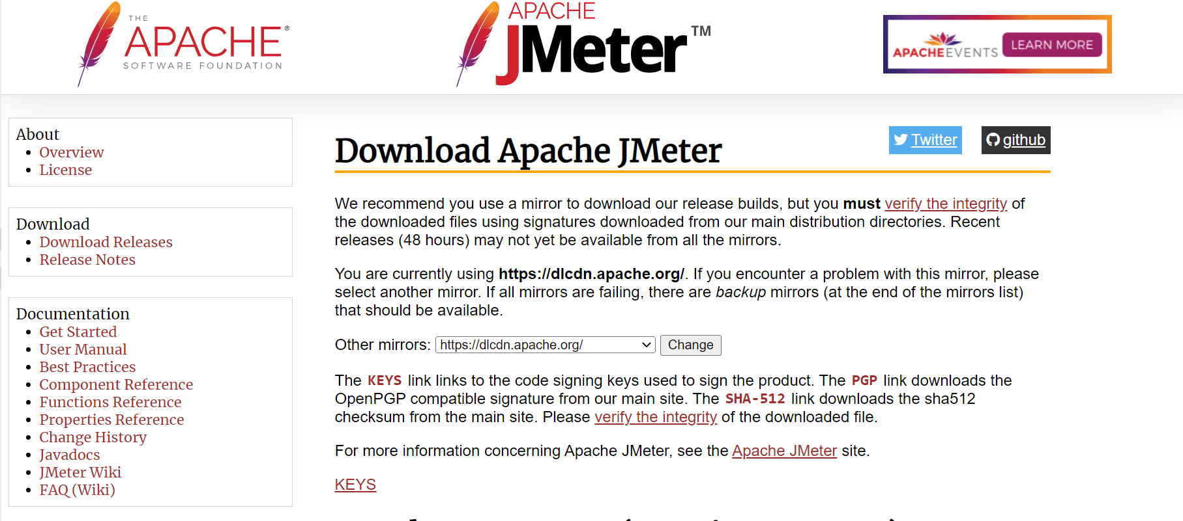

Hình 1 Trang chủ Apache Jmeter

* **Bước 2**: Để khởi chạy được Jmeter thì bạn cần cài JDK của Java nữa bằng cách nhấn vào link: [**https://www.oracle.com/java/technologies/downloads/#jdk19-windows**](https://www.oracle.com/java/technologies/downloads/#jdk19-windows)
* **Bước 3**: Tiếp đó bạn nhấn vào link tải tại dòng **x64 Installer**. Khi file đã tải được về máy tính thành công thì bạn tiến hành khởi chạy JDK.

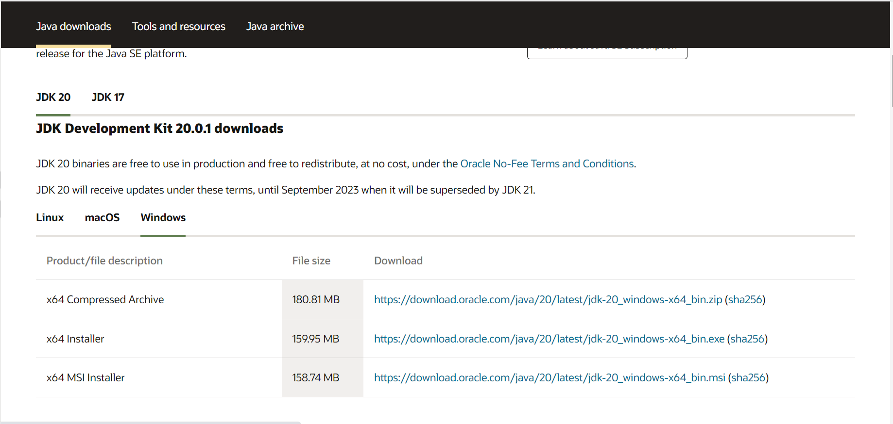

Hình 2 Trang download java

* **Bước 4**: Khi đã **download Jmeter** thành công thì bạn tiến hành giải nén và chạy**file .jar** trong thư mục của máy tính.

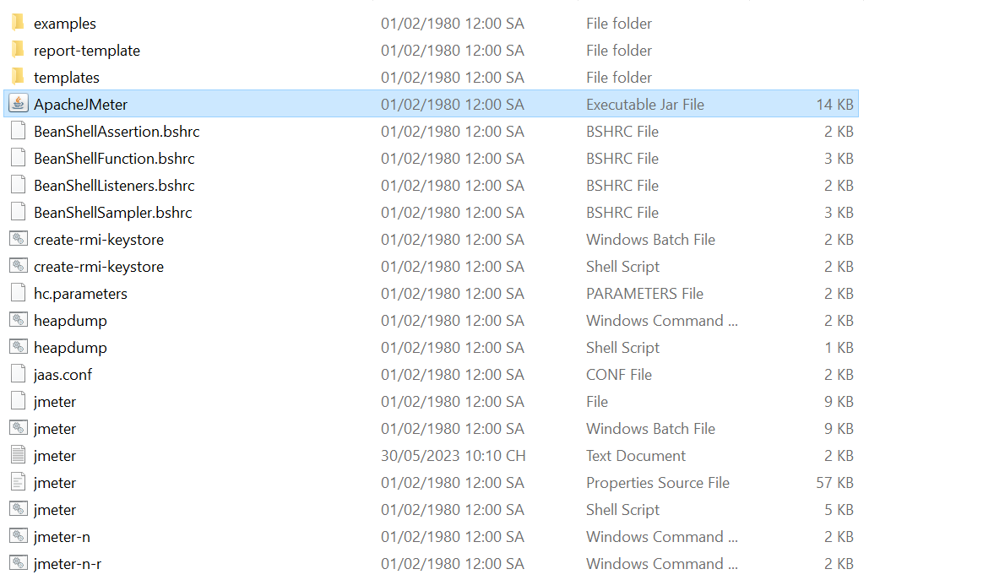

Hình 3 Giải nén file Apache JMeter

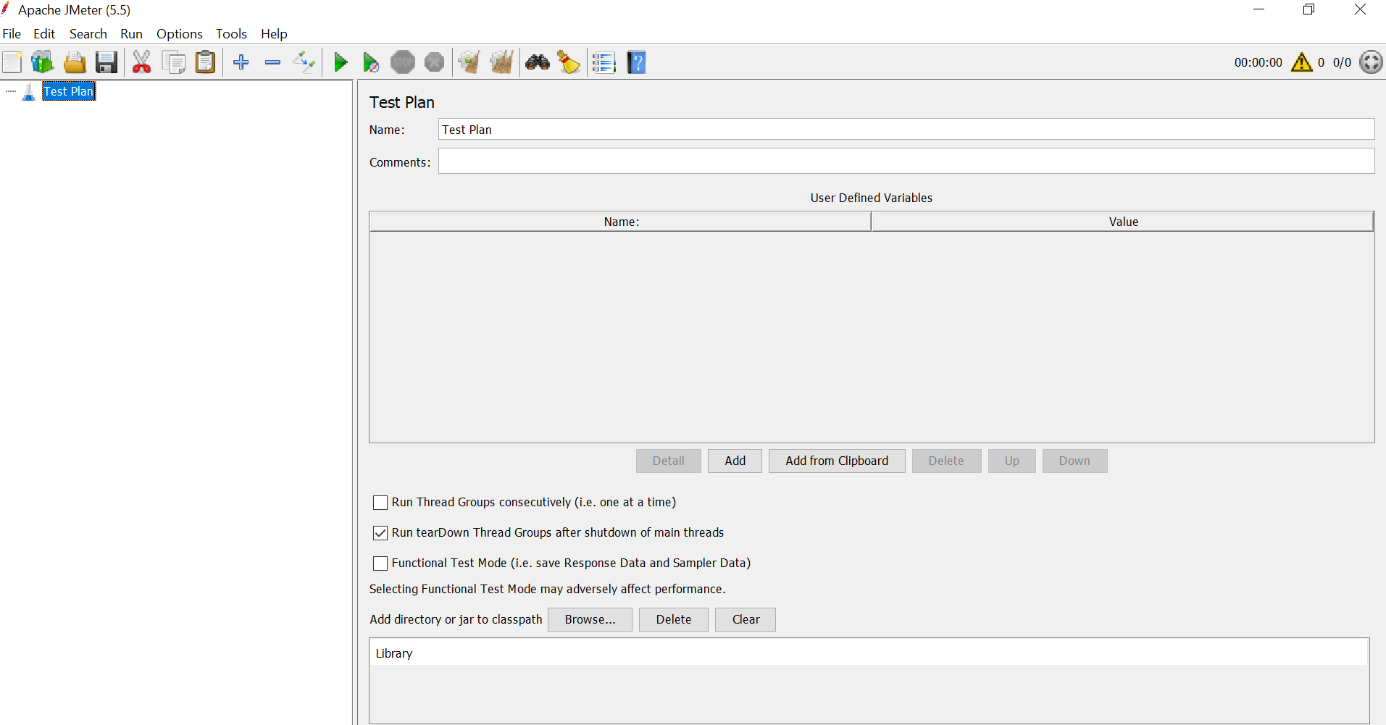

Hình 4 Giao diện Apache JMeter

* *Lưu ý:* để có thể sử dụng được JMeter, máy tính của người dùng cần tải và cài đặt bản mới nhất Java Software Development Kit (SDK) hoặc Java Runtime Environment (JRE) và JMeter chỉ hỗ trợ trên Java 1.8 nếu người dùng cài version mới nhất thì hãy cập nhật phiên bản cũ hơn (Vì JMeter phiên bản này chưa hỗ trợ java mới nhất).

## **Các thành phần chính của JMeter**

* Test Plan là một phần quan trọng trong JMeter để thiết lập và tổ chức các bài kiểm tra. Nó cho phép bạn xác định các yêu cầu, cài đặt, và quyền điều khiển các bài kiểm tra của mình.
* Một Test Plan bao gồm các bước sẽ được Jmeter thực thi. Nó xác định những gì phải kiểm tra và làm thế nào với những vấn đề cần kiểm tra đó.
* Đây là một cửa sổ JMeter rõ ràng và để trống mà không có bất kì thành phần nào được thêm vào. Nó bao gồm hai nút:
* Nút Test Plan - là nơi mà các kế hoạch thử nghiệm thực tế được lưu giữ.
* Nút Workbench - Nó chỉ đơn giản là cung cấp một nơi để lưu trữ tạm thời các yếu tố thử nghiệm trong khi không sử dụng, cho mục đích sao chép / dán.
* Thread Group: Đại diện cho người dùng ảo (virtual user), kiểm soát số lượng các thread Jmeter sẽ sử dụng trong quá trình thử nghiệm.
* Dưới đây là một mô hình cơ bản để tạo một Test Plan trong JMeter:

1. Mở JMeter và tạo một kế hoạch mới bằng cách nhấp chuột phải vào nút "Test Plan" trong cây cấu trúc và chọn "Add" -> "Test Plan".
2. Đặt tên cho Test Plan của bạn bằng cách nhấp chuột phải vào nó và chọn "Add" -> "Listeners" -> "Summary Report". Trong cửa sổ Thuộc tính, nhập tên Test Plan vào trường "Name".
3. Chọn "Thread Group" trong cây cấu trúc và đặt thuộc tính cho Thread Group. Bạn có thể xác định số lượng người dùng (Thread Users), thời gian chờ giữa các yêu cầu (Ramp-Up Period), thời gian chạy (Duration), và số lần lặp lại (Loop Count).
4. Thêm các yêu cầu HTTP bằng cách nhấp chuột phải vào Thread Group và chọn "Add" -> "Sampler" -> "HTTP Request". Trong cửa sổ Thuộc tính, nhập URL mục tiêu và các thuộc tính khác cho yêu cầu.
5. (Tùy chọn) Thêm các điều kiện Logic Controllers, Listeners, hoặc các yếu tố khác tùy theo nhu cầu kiểm tra của bạn. Ví dụ: Assertions để kiểm tra các giá trị trả về, Regular Expression Extractors để trích xuất thông tin từ phản hồi.
6. Lưu và chạy Test Plan bằng cách nhấp vào nút "Save" và sau đó nhấp vào nút "Start" (hoặc nhấp chuột phải vào Test Plan và chọn "Start"). Bạn có thể theo dõi tiến trình kiểm tra và xem kết quả trong các Listener như "Summary Report" hoặc "View Results Tree".

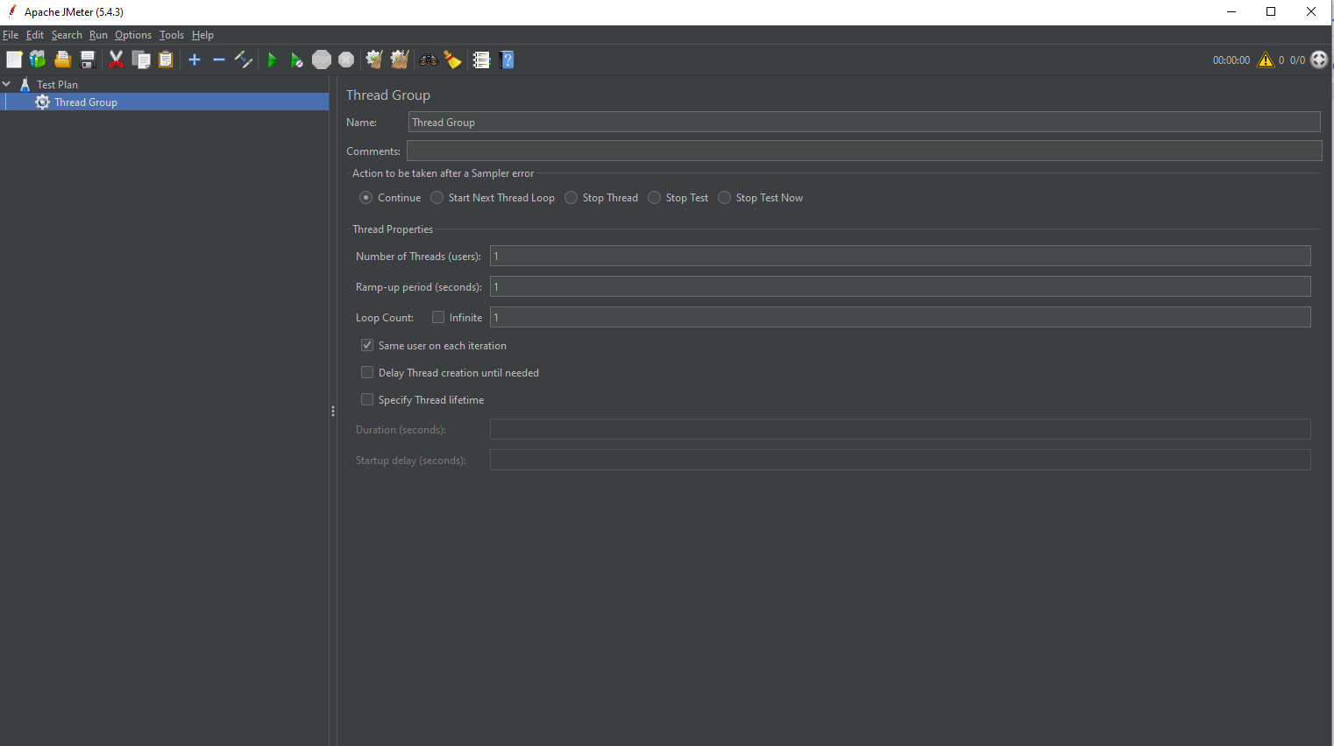

Hình 5 Thread Group Panel

* Các Thread Group Panel chứa các thành phần sau:

| **Action to be taken a sampler error** | |
| --- | --- |
| Continue | Bỏ qua lỗi, tiếp tục thực hiện |
| Start next thread loop | Bỏ qua lỗi và tiếp tục với việc vòng lặp tiếp theo |
| Stop thread | Việc thực thi thread hiện tại sẽ bị dừng lại, các thread còn lại sẽ được thực hiện theo đúng như đã định nghĩa |
| Stop test | Dừng toàn bộ việc kiểm thử |
| Stop test now | Toàn bộ việc kiểm thử sẽ được dừng lại đột ngột |
| **Thread properties** | |
| Number of threads | Số các thread được giả lập, mỗi thread giả lập tương đương với một người dùng. Ví dụ nếu để tham số này là 10 thì tương đương với đó sẽ là 10 người dùng được giả lập để gửi các request. |
| Ramp-up period | Cho biết thời gian để JMeter tạo ra tất cả những thread cần thiết. Ví dụ nếu tham số này là 10 thì trong 10 giây tất cả các Number of Threads đã khai báo ở trên sẽ được gửi đi trong 10 giây, nếu đặt tham số này là 0 thì tất cả các yêu cầu sẽ được gửi đi cùng một lúc. Nếu trong thời gian này mà tất các request không được gửi hết thì các request còn lại sẽ được đẩy vào một hàng đợi. |
| Loop count | Số lần lặp lại việc kiểm thử. |
| Forever | Thực hiện lặp lại cùng một kịch bản kiểm thử cho đến khi bạn tự dừng thực hiện. |
| **Scheduler configuration** | |
| Scheduler checkbox | Khi chọn phần scheduler configuration ở cuối sẽ có thể thiết lập được. |
| Scheduler configuration | Cấu hình thời gian bắt đầu và kết thúc kiểm thử. |

Bảng 1 Các phần tử trong Thread group

* **Controllers:** gồm hai loại là Samplers và Logic Controllers.
* Samplers: cho phép JMeter để gửi các yêu cầu cụ đến một máy chủ. Chúng mô phỏng một yêu cầu người sử dụng cho một trang từ các máy chủ mục tiêu.
* Logic Controllers: cho phép kiểm soát thứ tự xử lý Sampler trong một Thread. Logic Controllers có thể thay đổi thứ tự của một yêu cầu đến từ bất kì phần tự con nào của nó.
* **Listeners:** Cho phép xem kết quả sampler dưới dạng bảng biểu, đồ thị, cây, hoặc văn bản đơn giản trong một số tập tin log. Nó cung cấp truy cập trực quan cho các dữ liệu được thu thập bởi Jmeter về các trường hợp kiểm thử như một thành phần Sampler của Jmeter được thực thi. Listener có thể được thêm vào bất cứ nơi nào trong các kiểm thử, bao gồm cả trực tiếp theo kế hoạch kiểm tra. Nó sẽ thu thập dữ liệu chỉ từ các yếu tố bằng hoặc thấp hơn mức của nó.
* **Timers:** Theo mặc định, một thread Jmeter gửi yêu cầu mà không cần tạm dừng giữa mỗi sampler. Ta có thể thêm yếu tố đếm thời gian (Timer) cho phép xác định một khoảng thời gian chờ giữa mỗi yêu cầu.
* **Các yếu tố cấu hình**:Các yếu tố cấu hình cho phép ta tạo ra các giá trị mặc định và các biến được sử dụng bởi các Samplers. Chúng được sử dụng để thêm hoặc sửa đổi các yêu cầu do lấy mẫu. Chúng được thực hiện vào đầu những phạm vi mà họ là một phần, trước khi lấy mẫu được đặt trong cùng một phạm vi. Do đó, một cấu hình phần tử được truy cập chỉ từ bên trong các chi nhánh, nơi nó được đặt.
* **Các yếu tố xử lý trước và xử lý sau:** Một yếu tố tiền xử lý là cái gì mà chạy ngay trước khi một mẫu thực hiện. Chúng thường được sử dụng để thay đổi các thiết lập của một yêu cầu mẫu ngay trước khi nó chạy, hoặc cập nhật các biến không được trích từ văn bản trả lời. Một yếu tố xử lý sau thực thi sau khi Sampler kết thúc việc thực hiện của nó. Yếu tố này thường được sử dụng để xử lý các dữ liệu phản hồi.

## **Một số chức năng thường được sử dụng trong JMeter**

### **HTTP Request**

* HTTP Request là một Sampler trong JMeter, cho phép bạn gửi các yêu cầu HTTP đến một máy chủ web cụ thể.
* HTTP Request dùng để gửi HTTP/HTTPS Request tới máy chủ web bao gồm các tham số:
* Name: đặt tên request
* Server Name or IP: điền vào domain hoặc IP của trang web cần kiểm tra
* Port Number: chỉ ra port của web, để trống sẽ là port mặc định 80.
* Protocol: giao thức được sử dụng HTTP hoặc HTTPS
* Method: phương thức để gửi các HTTP request, các phương thức ở đây bao gồm GET, POST, PUSH, HEAD,…
* Path: đường dẫn nguồn để xử lý các Request. Nếu điền / thì sẽ gửi các yêu cầu tới trang chủ.
* Parameters: biểu diễn danh sách các thông số gửi cùng request, ta có thể thêm hoặc xóa các thông số này.
* Send a file with a request: giả lập việc tải lên tập tin.
* Retrieve all images and Java Applets: dùng để tải xuống các Java Applets được nhúng trên trang.
* Ngoài ra cũng có những tham số để cấu hình thời gian hết hạn cho các request và response, các cấu hình Redirect, Keep alive, Proxy Server.
* Cách thực hiện một HTTP Request trong JMeter:

1. Mở JMeter và tạo hoặc mở một Test Plan.
2. Chọn Thread Group trong cây cấu trúc và nhấp chuột phải để thêm Sampler mới. Chọn Add -> Sampler -> HTTP Request.
3. Trong cửa sổ Thuộc tính của HTTP Request, bạn có thể thiết lập các thuộc tính sau:

* Server Name or IP: Nhập tên máy chủ hoặc địa chỉ IP của máy chủ web mà bạn muốn gửi yêu cầu đến.
* Protocol: Chọn giao thức (HTTP hoặc HTTPS) mà bạn muốn sử dụng cho yêu cầu.
* Port Number: Nhập số cổng của máy chủ web. Mặc định là 80 cho HTTP và 443 cho HTTPS.
* Method: Chọn phương thức HTTP mà bạn muốn sử dụng (GET, POST, PUT, DELETE, vv.).
* Path: Nhập đường dẫn tới tài nguyên trên máy chủ web.
* Parameters: Thêm các tham số (parameter) yêu cầu trong trường này, ví dụ: name=value.
* Body Data: Đối với các phương thức POST hoặc PUT, bạn có thể nhập dữ liệu yêu cầu vào trường này.

1. Bạn cũng có thể thêm các tiêu chí xác thực (Authentication), đặt giới hạn thời gian (Timeout), và cấu hình Proxy (Proxy Server) nếu cần.
2. Lưu và chạy Test Plan của bạn. Khi Test Plan được chạy, JMeter sẽ gửi các yêu cầu HTTP được định nghĩa trong Sampler này đến máy chủ web mục tiêu và ghi lại kết quả.

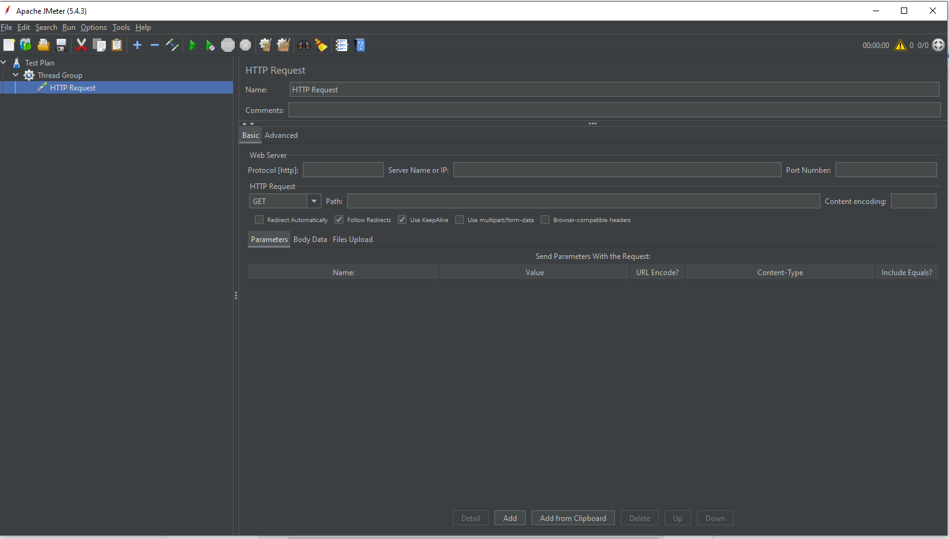

Hình 6 HTTP Request

### **FTP Request**

* FTP Request là một Sampler trong JMeter, cho phép bạn thực hiện các yêu cầu FTP (File Transfer Protocol) để tương tác với một máy chủ FTP
* FTP Request dùng để gửi một FTP "retrieve file" hoặc "upload file" request tới một máy chủ FTP.
* Bao gồm các tham số:
* Name: Tên FTP Request
* Comments
* Server Name or IP: Domain Name/ IP Address của FTP
* Remote File: Tên tệp tin sẽ truy cập hoặc tên tệp tin đích sẽ tải lên
* Local File: tệp tin sẽ tải lên hoặc điểm đến cho tệp tin tải xuống (mặc định là remote file name)
* Local File Content: Nội dung tệp tin sẽ tải lên hoặc điểm đến cho tệp tin tải xuống
* Login Configuration: chứng thực FTP tài khoản người dùng với User, Password
* Đây là cách thực hiện một FTP Request trong JMeter:

1. Mở JMeter và tạo hoặc mở một Test Plan.
2. Chọn Thread Group trong cây cấu trúc và nhấp chuột phải để thêm Sampler mới. Chọn Add -> Sampler -> FTP Request.
3. Trong cửa sổ Thuộc tính của FTP Request, bạn có thể thiết lập các thuộc tính sau:

* Server Name or IP: Nhập tên máy chủ hoặc địa chỉ IP của máy chủ FTP mà bạn muốn kết nối.
* Port Number: Nhập số cổng của máy chủ FTP. Mặc định là 21 cho FTP.
* Remote File: Nhập đường dẫn tới tệp tin trên máy chủ FTP mà bạn muốn tương tác.
* Local File: (Tùy chọn) Nếu bạn muốn tải xuống một tệp tin từ máy chủ FTP, nhập đường dẫn và tên tệp tin trên máy tính cục bộ để lưu tệp tin.
* Action: Chọn hành động FTP mà bạn muốn thực hiện, bao gồm Get (tải xuống), Put (tải lên), Mkdir (tạo thư mục), Rmdir (xóa thư mục), vv.
* Binary mode: Chọn "true" nếu bạn muốn truyền dữ liệu theo chế độ nhị phân, ngược lại chọn "false" cho chế độ ASCII.
* Username và Password: Nhập thông tin đăng nhập FTP của bạn.

1. Bạn cũng có thể thiết lập Proxy (Proxy Server) nếu cần.
2. Lưu và chạy Test Plan của bạn. Khi Test Plan được chạy, JMeter sẽ thực hiện các yêu cầu FTP được định nghĩa trong Sampler này đến máy chủ FTP và ghi lại kết quả.

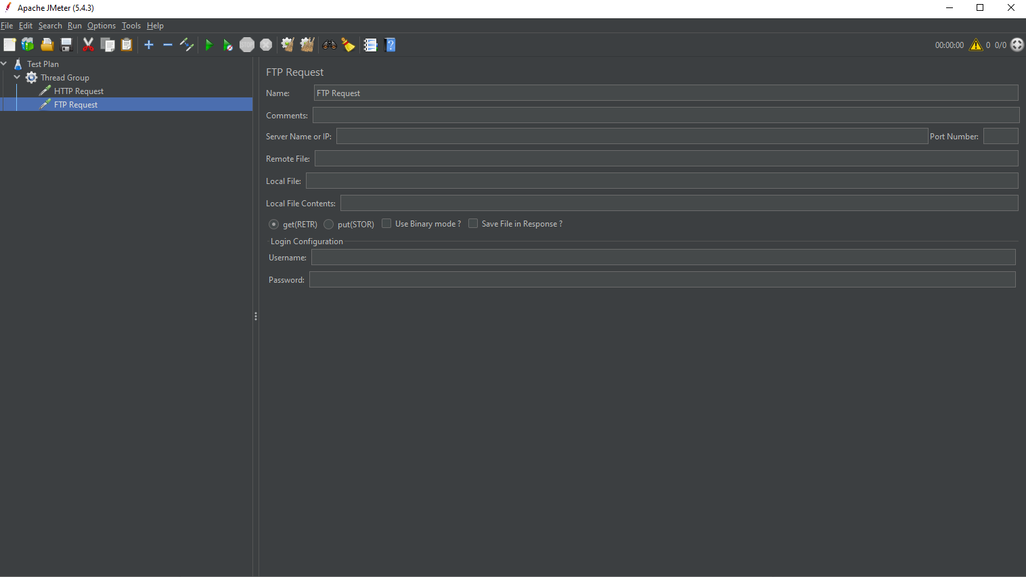

Hình 7 FTP Request

### **JDBC request (Java Database Connectivity)**

* JDBC (Java Database Connectivity) là một API cho phép các ứng dụng Java kết nối và thao tác với các cơ sở dữ liệu quan hệ. JDBC request được sử dụng để tạo các kết nối tới cơ sở dữ liệu, thực hiện các truy vấn và cập nhật dữ liệu**.**
* Các JDBC request thường được sử dụng trong các ứng dụng web hoặc các ứng dụng desktop để thực hiện các tính năng liên quan đến cơ sở dữ liệu, ví dụ như hiển thị dữ liệu từ cơ sở dữ liệu hoặc lưu trữ dữ liệu. Khi sử dụng JDBC, ứng dụng Java có thể kết nối với các cơ sở dữ liệu như MySQL, Oracle hoặc MS SQL Server.
* Để sử dụng JDBC, bạn cần có một JDBC driver phù hợp với cơ sở dữ liệu của bạn. Sau khi có JDBC driver, bạn có thể thiết lập kết nối với cơ sở dữ liệu, tạo các truy vấn SQL và thực hiện các hoạt động khác để lưu trữ và truy xuất dữ liệu.
* Với các chức năng này, Jmeter cần thêm một vài drive hỗ trợ: ojdbc6.jar; mysql-connector-java-5.1.18-bin.jar; jtds-1.3.1.jar; sqljdbc4.jar
* JDBC Request bao gồm các tham số:
* Name: Tên JDBC Request
* Variable Name: Tên biến, cần để xác định cấu hình duy nhất. Thường được JDBC sampler sử dụng để xác định cấu hình sẽ được dùng.
* Query Type: Chọn kiểu query trong danh sách có sẵn (Select Statement, Update Statement, Commit, …)
* Query: Viết câu truy vấn mà không cần dấu “;”
* Parameter Values: Nhập giá trị sẽ tải lên (cách nhau bởi dấu phẩy)
* Parameter Types: Nhập cột kiểu dữ liệu (cách nhau bởi dấu phẩy)

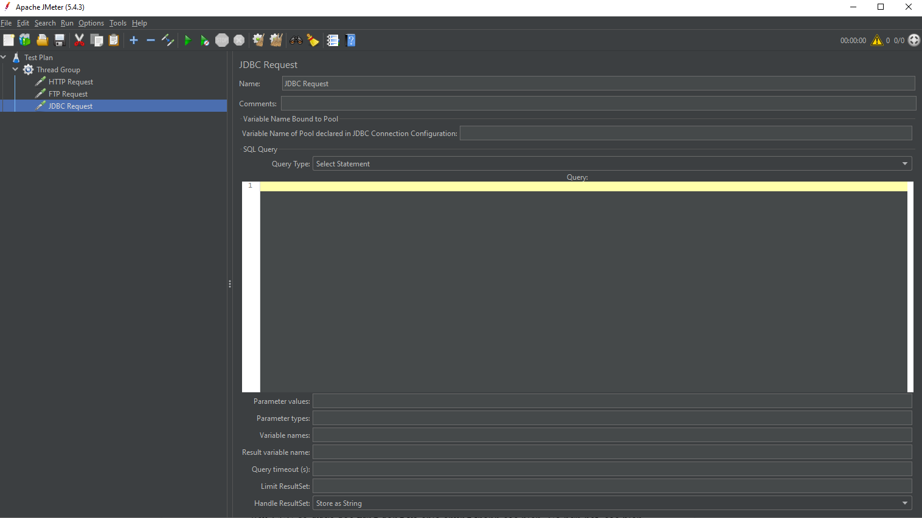

Hình 8 JDBC Request

### **Logic Controller**

* Cho phép bạn xác định thứ tự xử lý Samplers/Requests trong một thread.
* Sẽ quyết định "khi nào và như thế nào" để gửi một Request đến một máy chủ Web.
* Bao gồm một vài chức năng chính như:
* Simple Controller: Tổ chức và lưu trữ Samplers và các Logic Controller khác.
* Runtime Controller: Kiểm soát thời gian chạy của Samplers/Requests
* Incudule Controller: Hỗ trợ sử dụng nhiều Test Plan trong Jmeter.
* Interleave Controller: Thực hiện các Samplers một cách tuần tự.
* Recording Controller: Sử dụng để ghi lại các thao tác trên trình duyệt dưới dạng các Sampler.
* Loop Controller: Để thiết lập số lần lặp khi chạy các Sample/Request.
* Và một số các chức năng khác…

### **CSV Data Set Config**

* CSV Data Set Config là một element (yếu tố) trong phần mở rộng của Apache JMeter. Nó được sử dụng để tải dữ liệu từ một tệp CSV (Comma-Separated Values) và sử dụng dữ liệu này trong các yêu cầu kiểm thử.
* Element CSV Data Set Config cho phép bạn cấu hình các thuộc tính như tên tệp CSV, ký tự phân tách trường, định dạng file, số lần lặp lại, tên biến, giá trị mặc định và hành động xảy ra khi hết dữ liệu, để tải dữ liệu từ tệp CSV vào các yêu cầu cho kiểm thử.
* CSV Data Set Config thường được sử dụng trong kiểm thử tải với mục đích tạo ra các giá trị đầu vào khác nhau để mô phỏng các người dùng truy cập cùng một trang web với các giá trị đầu vào khác nhau. Thay vì tạo trực tiếp các giá trị đầu vào trong yêu cầu, chúng ta có thể thực hiện đọc dữ liệu từ tệp CSV bằng CSV Data Set Config, cấu hình và sử dụng các biến đó để đảm bảo tính đa dạng, thực tế hơn trong các yêu cầu kiểm thử.
* CSV Data Set Config gồm các tham số:
* Name: Tên CSV Data Set Config
* Filename: Đường dẫn tới thư mục CSV
* File Encoding: Cho phép chọn các bảng mã UTF-8, UTF-16, ISO-8859-15, US-ASCII,…
* Variable Names (comma-delimited): Tên các biến có trong tập tin CSV
* 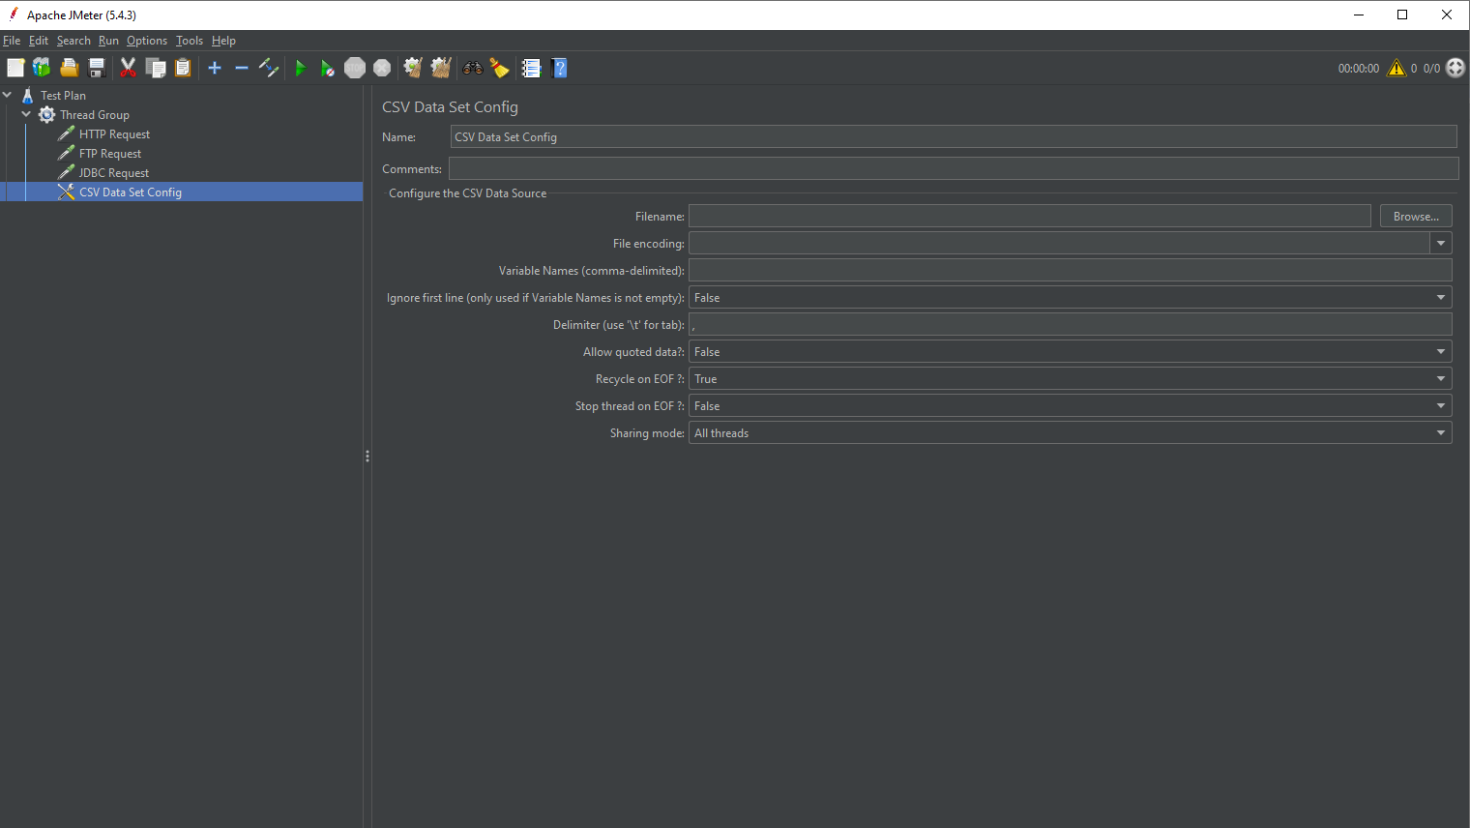

Hình 9 CSV Data Set Config

### **Recording Controller và HTTP(S) Test Script Recorder**

* Recording Controller là một element trong Apache JMeter, được sử dụng để đăng ký yêu cầu kiểm thử được tạo ra khi thực hiện quá trình ghi lại (record) hoạt động của một người dùng trên trình duyệt web. Recording controller cho phép lưu lại toàn bộ các yêu cầu HTTP được tạo ra khi truy cập vào một trang web, từ đó hỗ trợ việc giả lập các hoạt động của người dùng trong quá trình kiểm thử.
* Recording Controller thường được sử dụng khi bạn muốn tạo kịch bản kiểm thử cho một ứng dụng web. Để sử dụng Recording Controller, bạn đặt nó trong Test Plan, kết nối Proxy Server và cấu hình trình duyệt web để sử dụng proxy server này. Khi bạn bắt đầu ghi lại, Recording Controller sẽ chụp tất cả các yêu cầu mà trình duyệt gửi đến máy chủ web. Sau khi quá trình ghi lại hoàn tất, bạn có thể sử dụng các yêu cầu HTTP được lưu lại để tạo ra các thử nghiệm kiểm thử, bao gồm mô phỏng các yêu cầu từ người dùng trên trình duyệt web. Recording Controller giúp giảm đáng kể thời gian và công sức trong việc tạo các kịch bản kiểm thử cho các ứng dụng web.
* Với HTTP(S) Test Script Recorder, người dùng có thể ghi lại các thao tác, request của người dùng trên Website và lưu các thao tác, request đó tại Recording Controller.

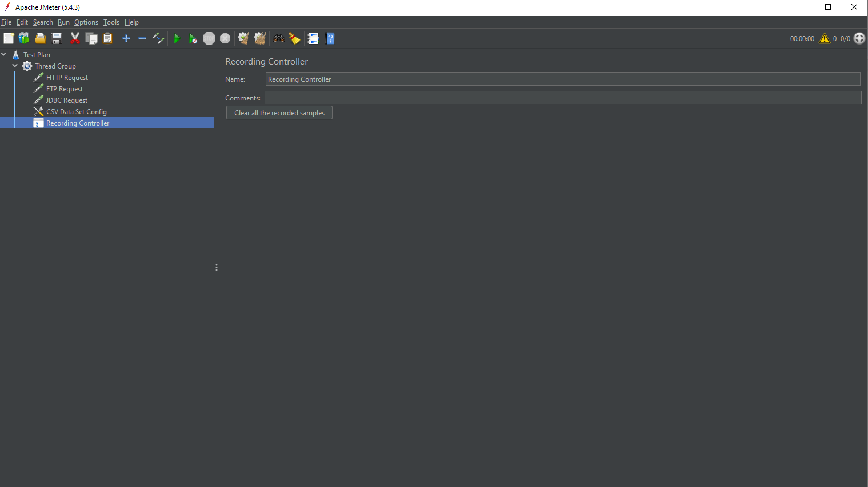

Hình 10 Recording Controller

### **NON-GUI**

* Chế độ Non-GUI của Jmeter là chế độ cho người dùng một kết quả kiểm thử hiệu năng tối ưu nhất. Với chế độ này, người dùng không cần khởi dạy giao diện của Jmeter mà chỉ cần sử dụng cửa sổ Command Line để kết nối với Jmeter và tiến hành kiểm thử hiệu năng.
* Mỗi câu lệnh trong chế độ Non-GUI đều có chức năng, ý nghĩa riêng và được thể hiện bởi các ký tự viết tắt:

|  |  |
| --- | --- |
| -n | Chỉ định Jmeter chạy chế độ Non-GUI |
| -t | Tên tệp .jmx có chứa Test plan |
| -l | Tên tệp .jtl để ghi lại các kết quả |
| -j | Tên tập tin run log file |
| -r | Chạy thử nghiệm trong các máy chủ được chỉ định bởi Jmeter property "remote_hosts" |
| -R | Danh sách các máy chủ từ xa/ chạy thử nghiệm trong các máy chủ từ xa được chỉ định |
| -g | Đường dẫn tới tệp CSV/ chỉ tạo bảng điều hiển báo cáo |
| -e | Tạo bảng điều khiển sau khi load test |
| -o | Đầu ra, nơi để tạo báo cáo bảng điều khiển sau chi chạy load test, thư mục không được tồn tại hoặc rỗng, kịch bản cũng cho phép bạn xác định thông tin tường lửa/ proxy server tùy chọn |
| -H | Proxy server hostname or ip address |
| -P | Proxy server port |
| -N | Nonproxy hosts |
| -u | Username for proxy authentication – if required |
| -a | Password for proxy authentication – if required |
| -G | sử dụng những thuộc tính của jmeter được cài đặt trên máy chủ |
| -X | thoát và kết thúc quá trình kiểm thử |

Bảng 2 Các biến của chế độ Non-GUI

* Một trong những điều đầu tiên bạn tìm hiểu về [JMeter](https://jmeter.apache.org/)  là bạn không nên sử dụng chế độ GUI để thực hiện [kiểm tra tải](https://www.blazemeter.com/blog/performance-testing-vs-load-testing-vs-stress-testing) . Bạn nên sử dụng chế độ không có GUI.
* Lý do là [JMeter](https://www.blazemeter.com/solutions/jmeter)GUI không được thiết kế để thực thi tải cao và tiêu tốn nhiều tài nguyên có thể làm quá tải máy chủ, điều này sẽ cung cấp cho bạn thông tin không chính xác về kết quả kiểm tra của bạn. Ngoài ra, máy chủ càng tiêu thụ nhiều tài nguyên thì bạn càng có thể tạo ít tải hơn trong các thử nghiệm của mình.
* Do đó, biết cách chạy các bài kiểm tra không phải GUI [của JMeter](https://www.blazemeter.com/blog/jmeter-performance-testing) một cách hiệu quả là rất quan trọng để đảm bảo kiểm tra hiệu suất phù hợp.
* Chế độ JMeter GUI được sử dụng để ghi, viết kịch bản và gỡ lỗi, do đó gần như bắt buộc phải sử dụng nó trước giai đoạn thực thi. Bạn cũng sẽ không gặp bất kỳ vấn đề nào nếu bạn chạy tập lệnh [thử nghiệm JMeter](https://www.blazemeter.com/resources/jmeter-testing) như vậy ở chế độ không phải GUI. Hãy xem chúng ta cần xem xét những khía cạnh nào để cải thiện hiệu suất thực thi kiểm thử và giúp công việc của bạn liền mạch hơn:
  1. Xóa Trình nghe JMeter
* Đó là một phương pháp hay để sử dụng càng ít [trình nghe](https://www.blazemeter.com/blog/jmeter-listeners-part-1-basic-display-formats) càng tốt, đặc biệt là tránh những trình hiển thị kết quả theo thời gian thực, chẳng hạn như “Xem cây kết quả”.
* Bằng cách sử dụng cờ -l trong lệnh khi thực thi từ dòng lệnh, trình nghe cấp cao nhất sẽ được tạo cho lần chạy thử để bạn có thể xóa hoặc vô hiệu hóa tất cả trình nghe khỏi kế hoạch thử nghiệm của mình. Khi thêm cờ này, bạn cần chỉ định tên của tệp jtl để ghi kết quả mẫu vào.
  1. Sử dụng Hàm trong Biến
* Khi chạy thử nghiệm không phải GUI, bạn có thể cần thay đổi các biến tập lệnh mỗi khi bắt đầu thử nghiệm. Ví dụ: tên của nhật ký trong Trình ghi dữ liệu đơn giản nếu bạn cần lấy một nhật ký khác từ mỗi lần thực thi.
* Điều này thật khó chịu, vì bạn sẽ phải mở tập lệnh trên GUI, chỉnh sửa tham số và lưu tập lệnh, tất cả trước khi chạy thử nghiệm thông qua dòng lệnh.
* Do đó, bạn nên sử dụng các hàm như _time hoặc __Random trong tên biến để nhận một tên khác trên mỗi lần chạy mà không cần chỉnh sửa tập lệnh theo cách thủ công.
* Các hàm là các lệnh đặc biệt cho phép người dùng xác định các biến được thay thế bằng các giá trị tĩnh hoặc tính toán các giá trị mới trong thời gian chạy. Bạn có thể sử dụng các hàm trong bất kỳ trường nào của bất kỳ thành phần thử nghiệm nào, miễn là nó phù hợp với định dạng trường (ví dụ: bạn không thể đặt một chuỗi ngẫu nhiên vào trường cần một số). [Tại đây](https://jmeter.apache.org/usermanual/functions.html#functions) bạn có thể tìm thấy danh sách tất cả các chức năng của JMeter và cách sử dụng chúng.

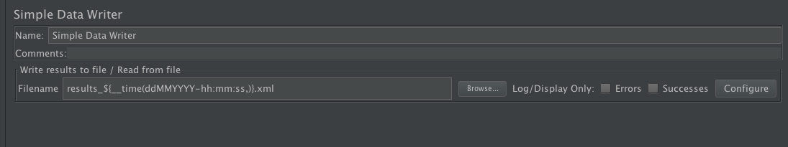

Hình 11 Simple Data Write

3. Ghi đè hoặc Đặt Thuộc tính Thông qua Dòng lệnh

* Nếu bạn đang tuân theo một phương pháp kiểm tra hiệu suất chính xác, có thể bạn sẽ cần chạy lại cùng một bài kiểm tra với các cài đặt khác nhau. Ví dụ: bạn có thể thay đổi số lượng chuỗi hoặc số lần lặp lại, thời gian tăng tốc hoặc chỉ cần thay đổi tên máy chủ để chạy thử nghiệm trong môi trường khác.
* Một cách để thực hiện điều này là tham số hóa các trường đó trong tập lệnh bằng cách sử dụng các biến và thay đổi chúng từ GUI trước mỗi lần chạy thử nghiệm (như trong phần trước), nhưng một lần nữa sẽ rất khó chịu nếu bạn phải chạy nhiều thử nghiệm khác nhau trong giao diện không phải GUI cách thức.

#### **Ưu điểm của chế độ Non-GUI**

* Tăng hiệu suất: Chạy JMeter trong chế độ Non-GUI giúp tăng hiệu suất bởi vì không cần tài nguyên hệ thống để vẽ giao diện người dùng. Điều này cho phép bạn chạy các bài kiểm tra lớn và đòi hỏi khả năng tải cao hơn.
* Dễ dàng tích hợp: Chế độ Non-GUI cho phép bạn tích hợp JMeter vào quy trình công việc tự động hóa bằng cách sử dụng các công cụ và kịch bản dòng lệnh khác. Điều này giúp tự động hóa quy trình thử nghiệm tải và tích hợp JMeter với các công cụ khác trong quy trình DevOps.
* Tiết kiệm tài nguyên: Vì không có giao diện người dùng, chế độ Non-GUI sử dụng ít tài nguyên hệ thống hơn so với chế độ GUI. Điều này đặc biệt hữu ích khi chạy JMeter trên các máy chủ từ xa hoặc trong môi trường có tài nguyên hạn chế.

#### **Nhược điểm của chế độ Non-GUI**

* Khó khăn trong cấu hình ban đầu: Không có giao diện người dùng, việc cấu hình và tạo kịch bản ban đầu có thể phức tạp hơn so với sử dụng chế độ GUI. Bạn phải sử dụng các tập lệnh hoặc tệp tin cấu hình để thiết lập các tham số và yêu cầu thử nghiệm ban đầu.
* Không có khả năng tương tác trực tiếp: Vì không có giao diện người dùng, chế độ Non-GUI không cho phép bạn tương tác trực tiếp với các yêu cầu thử nghiệm trong quá trình chạy. Bạn chỉ có thể xem kết quả sau khi quá trình thử nghiệm hoàn thành.
* Khó khăn trong việc theo dõi và xem kết quả: Trong chế độ Non-GUI, bạn cần sử dụng các Listeners hoặc công cụ bên ngoài để xem và phân tích kết quả thử nghiệm. Điều này có thể đòi hỏi thêm công việc và sự cấu hình để hiển thị kết quả một cách.

### **Một số Listeners thường được sử dụng trong Jmeter**

* Listeners được dùng để ghi lại các thông số trong quá trình kiểm thử hiệu năng.   
  trong đây có đầy đủ các thông số được biểu diễn dưới nhiều biểu đồ, bảng,... khác nhau
* Các tham số quan trọng trong Listeners:
* Number of users: Số lượng người dùng được giả lập.
* Hits per Second (Throughput): Số lần truy cập mỗi giây là số Samplers trung bình được khởi tạo mỗi giây. Hiểu đc sự tương quan giữa Number of users và Hits per second thì có thể mô phỏng và đo lường chính xác các loại và mức độ sử dụng trang Web.
* Errors per second: Lỗi mỗi giây. Một tỷ lệ Errors per second cao có thể cho biết "nút cổ chai" (a bottleneck).
* Response time: Thời gian đáp ứng, là khoảng thời gian để hệ thống xử lý một request. Tham số này đo thời gian cần thiết từ byte dữ liệu đầu tiên gửi đi từ người dùng cho đến byte dữ liệu cuối cùng mà người dùng nhận được. Response time cho thấy trang đích hoạt động như nào trên quan điểm của người dùng, nghĩa là mất bao lâu để nhận được văn bản, hình ảnh được yêu cầu bởi các hành động của người dùng.
* Lantency: Độ trễ - Đo lường thời gian cần thiết ngay từ trước khi gửi request cho đến ngay sau khi nhận đc response đầu tiên. Là một phần của response time KPI. Latency giúp cho việc có thể đo lường và hiểu được sự chậm trễ của mạng trong quá trình truyền dữ liệu từ máy khách sang máy chủ.
* Connect time: Thời gian kết nối - Đo lường về khoảng thời gian người dùng kết nối máy chủ và máy chủ phản hồi về, là một phần của response time KPI.
* Bytes/s (Throughput): Đo lường mức tiêu thụ băng thông trung bình trên mỗi giây.
* Các Listeners thường được sử dụng:
* **Aggregate Report**: là bản báo cáo tổng hợp mà Jmeter ghi lại được trong quá trình kiểm thử hiệu năng và bao gồm các thành phần sau

|  |  |
| --- | --- |
| **Include group name in label?** | Khi chọn check thì label sẽ gán thêm tiền tố là tên của thread group chứa request |
| **Label** | Tên request. Các request trùng tên sẽ chỉ hiển thị trên một dòng dù các request này nằm ở các thread group khác nhau |
| **Samples** | Tổng số lần chạy request. công thức như sau: samples = number of threads * loop count |
| **Average** | Được tính bằng millisecond, thời gian phản hồi trung bình của request |
| **Median** | 50%, median sẽ chỉ ra, sẽ có 50% số request có response time nhỏ hơn giá trị (hiển thị trên table) 50% số request còn lại có response time lớn hơn giá trị này |
| **90% line** | 90% số requests sẽ có response time nhỏ hơn giá trị trong table 10% số requests có giá trị lớn hơn giá trị trong bảng |
| **95% line** | 95% số requests sẽ có response time nhỏ hơn giá trị trong table 5% số requests có giá trị lớn hơn giá trị trong bảng |
| **99% line** | 99% số requests sẽ có response time nhỏ hơn giá trị trong table 1% số requests có giá trị lớn hơn giá trị trong bảng |
| **Min** | Response time thấp nhất của request trên tất cả các lần chạy |
| **Max** | Response time cao nhất của request trên tất cả các lần chạy |
| **Errors%** | % số lượng request bị thất bại |
| **Throughput** | Số lượng requests được hệ thống xử lý trong một đơn vị thời gian, có thể là giây, phút hoặc giờ  Công thức: throughput = (tổng số requests) / (tổng thời gian) * Đơn vị |
| **KB/sec** | Cũng như throughput, nhưng nó ko đo bằng số request mà đo bằng Kilobytes/second Công thức: KB/sec = (throughput * average byte) / 1024 |
| **Total** | sẽ là tổng toàn bộ kết quả từ những request bên trên, trừ cột samples, throughput và KB/sec |

Bảng 3 Ý nghĩa các trường bên trong Aggregate Report

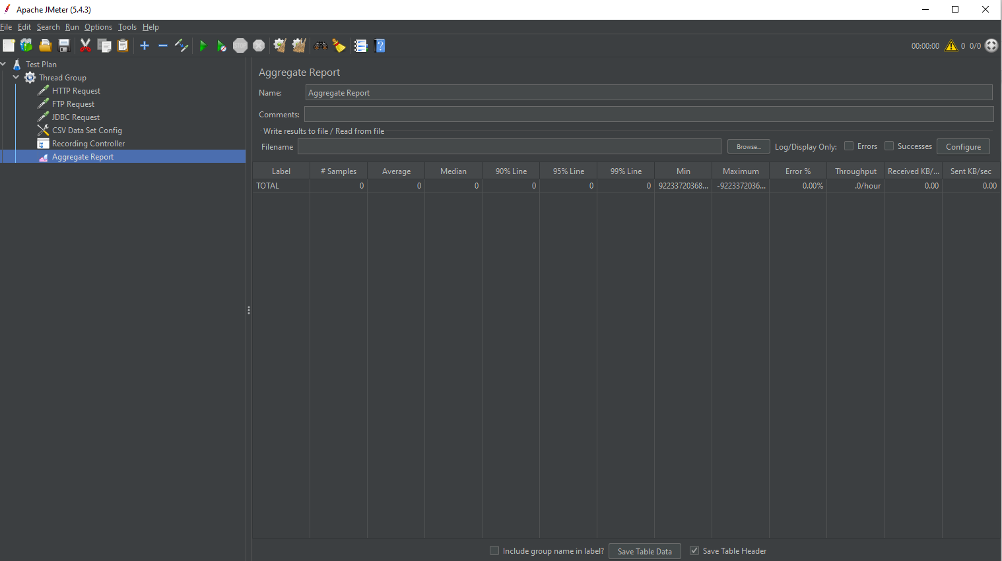

Hình 12 Aggregate Report

* **View result tree:** là bản báo cáo chi tiết về các mẫu kết quả trả về, thông tin request gửi tới máy chủ, dữ liệu máy chủ trả về hay trạng thái thành công hay thất bại của các mẫu thử.
* **Dashboard Reports:** là bản báo cáo hiệu năng là tại đó các dữ liệu, thông số, kết quả của quá trình kiểm thử hiệu năng được lưu lại dưới dạng các biểu đồ.
* Bao gồm các biểu đồ chi tiết về:
* Response Times Over Time
* Response Time Percentiles Over Time (successful responses)
* Active Threads Over Time
* Bytes Throughput Over Time
* Latencies Over Time
* Connect Time Over Time
* Hits Per Second
* Codes Per Second
* Transactions Per Second
* Response Time Vs Request
* Latency Vs Request
* Response Time Percentiles
* Response Time Overview
* Time Vs Threads
* Response Time Distribution
* Có hai cách thức để có thể sử dụng được báo cáo này:
* Thêm các Plugins Manager hỗ trợ việc ghi lại các bản báo cáo. Sau khi thêm các Plugin Manager cần thiết, dữ liệu mà người dùng mong muốn nhận được sẽ được lưu lại tại các Listeners tương ứng.
* Sử dụng chế độ Non-GUI của Jmeter để lưu lại kết quả của thao tác kiểm thử bằng một tập tin với định dạng HTML. Bên trong tập tin HTML đó có chứa đầy đủ các Listener mà một báo cáo kiểm thử hiệu năng cần tới.

## **Nghiên cứu về Plugin**

### **Khái niệm**

* Plugin chính là một công cụ để cài đặt chương trình, bổ sung thêm cho chương trình hay website đó dựa trên nền tảng của Wordpress. Từ đó, người dùng có thể cài đặt thêm những tính năng mà họ cần đối với thiết bị của họ. Nó cung cấp khả năng tùy chỉnh và mở rộng ứng dụng theo nhu cầu cụ thể của người dùng.



* Hiện tại có hơn 48.000 Plugin miễn phí trên thư mục Plugin của WordPress.org. Ngoài ra, còn có hàng ngàn plugin WordPress cao cấp được bán bởi các nhà phát triển và công ty riêng lẻ như chúng ta.
* Bên cạnh đó, trên các trang web của bên thứ ba như Github, ...cũng sở hữu hàng ngàn Plugin khác nhau.
* Nhờ có Plugin, các website WordPress đã trở thành một hệ thống quản lý nội dung và apllication framework mạnh mẽ chứ không còn là một công cụ đơn giản để tạo một blog.

### **Mục đích**

* Plugin cho phép tất cả những bên thứ ba có thể tiến hành tạo được những tính năng, chức năng mở rộng đối với phần mềm mà họ đang thực hiện.
* Hỗ trợ người dùng trong quá trình bổ sung đối với những tính năng hấp dẫn mới mẻ cho chương trình mà họ được thực hiện.
* Làm giảm kích thước, dung lượng của một phần mềm hay ứng dụng nào đó.
* Tách các mã nguồn ra từ ứng dụng hoặc phần mềm khi phần mềm đó không tương thích.
* Giúp cho những ai cần sử dụng có thể tạo ra những hiệu ứng, đồng thời sẽ dễ dàng chỉnh Plugin một cách đặc biệt.

### **Chức năng**

* Bổ sung tính năng: Plugin có thể cung cấp tính năng mới cho một ứng dụng có sẵn. Ví dụ, trong trình duyệt web, các plugin có thể bổ sung các tính năng như quảng cáo chặn, quản lý mật khẩu, tải video, …
* Tăng hiệu suất: Plugin có thể giúp cải thiện hiệu suất của một ứng dụng. Ví dụ, trong trình duyệt web, có các plugin tối ưu hóa tải trang, nén ảnh và tệp CSS/JavaScript, …
* Tích hợp với dịch vụ mạng xã hội: Các plugin có thể cho phép người dùng kết nối và chia sẻ nội dung trực tiếp từ ứng dụng với các dịch vụ mạng xã hội như Facebook, Twitter, Instagram, LinkedIn, v.v.
* Ví dụ, một plugin có thể cho phép người dùng chia sẻ bài viết, hình ảnh hoặc video từ ứng dụng của họ lên mạng xã hội một cách dễ dàng và thuận tiện.
* Tích hợp với các công cụ phát triển: Các plugin có thể tích hợp với các công cụ phát triển như trình biên dịch, trình gỡ lỗi, hệ thống quản lý phiên bản và môi trường phát triển tích hợp (IDE).
* Tích hợp với hệ thống quản lý nội dung (CMS): Các plugin có thể tích hợp với các hệ thống quản lý nội dung như WordPress, Drupal, Joomla và hơn thế nữa.

### **Cơ chế hoạt động**

* Plugin có thể sử dụng các ứng dụng host application và cung cấp những dịch vụ, giúp cho con người có thể đăng ký dễ dàng đối với một ứng dụng bất kỳ. Đồng thời, các ứng dụng có được giao thức trong quá trình trao đổi các dữ liệu chính với Plugin
* Plugin phụ thuộc vào chính những dịch vụ có thể được cung cấp, phụ thuộc vào những dịch vụ của nhà cung cấp, thường sẽ không tự nó hoạt động, đồng thời những ứng dụng chính mà có Plugin thường sẽ cập nhật một cách tự động, không cần phải tự thay đổi chính nó
* Trên nền tảng của WordPress thì mỗi Plugin sẽ có công dụng và chức năng khác nhau. Các Plugin giống như sự hỗ trợ đối với các tính năng của website, các tính năng này được cài đặt trong các WordPress.
* Đối với CMS, Plugin chính là tính năng mở rộng, được cài đặt vào website khi mà website đó sử dụng CMS có Plugin

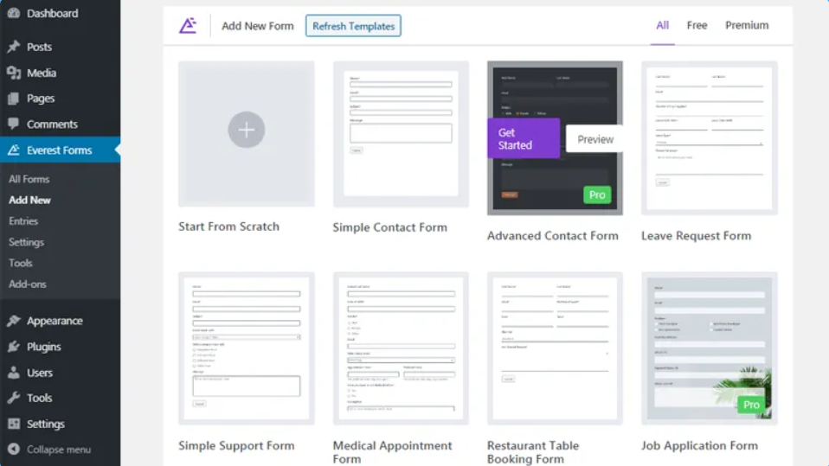

Hình 13 Hoạt động của plugin

* Ví dụ: Một plugin như Everest Forms cho phép tạo bất kỳ loại form trực tuyến nào bao gồm form liên hệ cho website của bạn. Một plugin eCommerce như WooCommerce thay đổi website của bạn thành một trang mua sắm trực tuyến tuyệt đẹp. Một plugin như Estatik cho phép bạn thêm danh sách bất động sản để tạo một website kinh doanh bất động sản đầy đủ chức năng.

### **Hướng dẫn tải và cài đặt Plugin cho website WordPress**

* Cài đặt trực tiếp từ thư viện Plugin của WordPress (WordPress directory)
* Bước 1: Truy cập vào địa chỉ sau hoặc tải trực tiếp qua CMS WordPress như hình dưới đây:

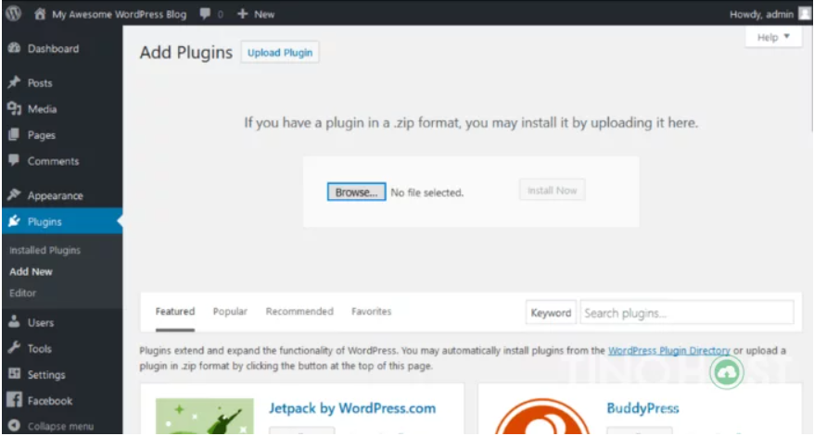

Hình 14 Giao diện add plugin

* Bước 2: Tại thanh tìm kiếm, nhập từ khóa của Plugin mà bạn muốn tìm.
* Bước 3: Sau khi Plugin hiển thị bên dưới, bạn hãy nhấp vào nút Cài đặt (Install Now) kế bên Plugin là xong.
* Lưu ý: Plugin mà bạn vừa cài đặt sẽ mặc định ở trạng thái vô hiệu. Vậy nên bạn cần phải kích hoạt thì Plugin đó mới đi vào hoạt động.

### **Những loại Plugin thông dụng**

* Sau đây là một số loại Plugin thông dụng mà các bạn có thể dễ dàng sử dụng:
* Seo Ultimate, Yoast Seo là Plugin được sự dụng để hỗ trợ cho việc seo website.
* RDFa Breadcrumb chính là Plugin để điều hướng đối với những giao diện dành cho người dùng, qua đó người dùng có thể thao tác trên website dễ dàng hơn.
* Google XML Sitemaps được sử dụng dưới dạng bản đồ của trang website, thông tin Sitemaps thì người dùng sẽ cảm thấy dễ dàng sử dụng hơn trong website.
* Star Ratings chính là một trong những công cụ được sử dụng để có thể đánh giá được Sao, giúp cho người dùng bình chọn cho website đó, từ đó làm tăng lên mức độ uy tính của website, thông qua đánh giá sao mà website đó có thể tạo được độ tin cậy hơn đối với người dùng.
* Digg Digg sẽ giúp cho người dùng có thể dễ dàng thực hiện thao tác like, hoặc cũng có thể dễ dàng thực hiện thao tác chia sẻ một bài đăng nào đó.
* Ví dụ: Yoast SEO – plugin wordpress hữu dụng nhất cho SEO

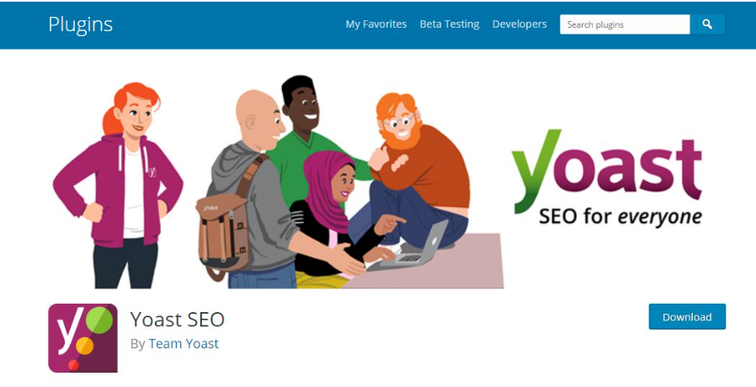

Hình 15 Giao diện plugin

* Với việc các website ngày này đang ngày càng cần được chuẩn hóa SEO để tối ưu hơn với các công cụ tìm kiếm thì Yoast SEO chính là giải pháp phù hợp dành cho bạn. Yoast SEO sẽ tích hợp chức năng thông báo trạng thái của website hay bài post liệu có đạt chuẩn SEO hay không. Người viết chỉ cần chỉnh sửa lại bố cục bài viết của mình để đạt được yêu cầu SEO mà Yoast SEO đề ra là đã thành công.
* Lưu ý khi sử dụng Plugin
* Không nên dùng những plugin mà ít người dùng, chỉ nên dùng những plugin mà được cung cấp trên nền tảng của hệ thống wordpress.
* Không nền tiến hành cài đặt nhiều loại plugin cùng một máy để tránh được các ván đề plugin đó gây nặng máy, khiến cho tốc độ load của website bị chậm đi.
* Xóa bớt những plugin không dùng tới hoặc không có tầm quan trọng,

## **Thử nghiệm tải**

### **Khái niệm**

* Thử nghiệm tải là một loại kiểm thử không có chức năng. Nó thường được sử dụng cho Client / Server, các ứng dụng dựa trên Web – cả Intranet và Internet. Loại thử nghiệm này thường xác định:
* Khả năng vận hành tối đa của một ứng dụng
* Xác định cơ sở hạ tầng hiện tại có đủ để chạy ứng dụng hay không
* Tính bền vững của ứng dụng đối với tải trọng cao nhất
* Số người dùng đồng thời mà một ứng dụng có thể hỗ trợ và khả năng mở rộng để cho phép nhiều người dùng truy cập vào nó hơn.

### **Mục tiêu**

* Thời gian đáp ứng cho mỗi giao dịch
* Hiệu năng của các thành phần hệ thống dưới các tải khác nhau
* Hiệu suất của các thành phần cơ sở dữ liệu dưới tải khác nhau
* Trễ mạng giữa máy khách và máy chủ
* Các vấn đề thiết kế phần mềm
* Các vấn đề cấu hình máy chủ như máy chủ Web, máy chủ ứng dụng, máy chủ cơ sở dữ liệu
* Các vấn đề giới hạn về phần cứng như tối đa hoá CPU, hạn chế bộ nhớ, …

### **Điều kiện tiên quyết để thử nghiệm tải**

* Điều kiện chính để Thử nghiệm tải là thời gian phản hồi. Trước khi bắt đầu thử nghiệm tải, bạn phải xác định:
* Định lượng: Liệu thời gian phản hồi đã được đo và so sánh hay chưa?
* Sự liên quan: Liệu thời gian phản hồi có được áp dụng cho quy trình kinh doanh không?
* Thực tế: Liệu thời gian phản hồi là hợp lý?
* Có thể đạt được: Liệu thời gian đáp ứng là có thể đạt được bao nhiêu
* Có thể đo được: thời gian phản hồi có thể đo được bằng cách sử dụng công cụ hoặc đồng hồ bấm giờ.

### **Các chiến lược thử nghiệm tải**

* Có rất nhiều cách để thực hiện kiểm tra và sau đây là một vài chiến lược Thử nghiệm tải
* Thử nghiệm tải bằng tay: Đây là một trong những chiến lược để thực hiện Thử nghiệm tải, nhưng nó không mang lại kết quả lặp lại, không thể cung cấp mức áp lực có thể đo được đối với ứng dụng và là một quá trình không thể phối hợp.
* Công cụ Thử nghiệm tải: Một tổ chức, trong đó nhận ra tầm quan trọng của thử nghiệm tải, có thể xây dựng các công cụ riêng của họ để thực hiện các bài Thử nghiệm tải.
* Các công cụ Thử nghiệm tải nguồn mở: Có một số công cụ Thử nghiệm tải có sẵn dưới dạng mã nguồn mở miễn phí. Họ có thể không tinh vi như các đối tác được trả tiền, nhưng nếu bạn có ngân sách eo hẹp, các công cụ này là sự lựa chọn tốt nhất.
* Các công cụ Thử nghiệm tải của doanh nghiệp: Nó thường có thiết bị chụp / phát lại và hỗ trợ một số lượng lớn các giao thức. Nó có thể mô phỏng một số lượng lớn người dùng.

### **Quy trình**

* Quy trình Thử nghiệm tải có thể được mô tả ngắn gọn như dưới đây :

1. Tạo môi trường thử nghiệm chuyên dụng để Thử nghiệm tải
2. Xác định sau
3. Kịch bản kiểm tra load
4. Xác định các giao dịch kiểm tra áp tải cho một ứng dụng

* Chuẩn bị dữ liệu cho mỗi giao dịch
* Số người dùng truy cập vào hệ thống cần phải được dự đoán
* Xác định tốc độ kết nối. Một số người dùng có thể được kết nối thông qua đường dây thuê riêng trong khi những người khác có thể sử dụng dial-up
* Xác định các trình duyệt và hệ điều hành khác nhau được sử dụng bởi người dùng
* Cấu hình của tất cả các máy chủ như web, ứng dụng và máy chủ DB

1. Thử nghiệm kịch bản thực hiện và giám sát, thu thập các chỉ số khác nhau
2. Phân tích kết quả
3. Điều chỉnh hệ thống
4. Kiểm tra lại

### **Hướng dẫn**

* Kiểm tra áp lực nên được lên kế hoạch khi ứng dụng trở nên ổn định về mặt chức năng.
* Số lượng lớn các dữ liệu duy nhất nên được sẵn sàng trong các hồ sơ dữ liệu
* Số người dùng nên được quyết định cho từng kịch bản
* Tránh tạo các bản ghi chi tiết để bảo tồn không gian đĩa IO
* Cố gắng tránh tải hình ảnh trong trang web
* Tính nhất quán của thời gian đáp ứng trong khoảng thời gian đã qua phải được ghi lại và cũng nên được so sánh với các đợt chạy thử khác nhau

### **Ưu điểm và nhược điểm**

* Sau đây là những ưu điểm của việc Thử nghiệm tải:
* Các vấn đề đề về hiệu suất sẽ được giải quyết trước khi sản phẩm được đưa ra sử dụng.
* Cải thiện khả năng mở rộng của hệ thống
* Giảm thiểu rủi ro liên quan đến thời gian “sập” hệ thống
* Tăng sự hài lòng của khách hàng



* Nhược điểm của Thử nghiệm tải:
* Cần kiến ​​thức lập trình để sử dụng công cụ Thử nghiệm tải.
* Công cụ có thể tốn kém vì giá cả phụ thuộc vào số lượng người dùng ảo được hỗ trợ.

# CHƯƠNG 2 ỨNG DỤNG KIỂM THỬ HIỆU NĂNG WEBSITE TRONG JMETER

## **2.1. Giới thiệu về website Wines Supermarket**

* Trang web Wines Supermarket là một cửa hàng trực tuyến chuyên cung cấp rượu ngoại. Trang web này cung cấp một loạt các loại rượu ngoại đa dạng từ khắp nơi trên thế giới, bao gồm rượu vang, whisky, rượu mạnh, rượu bia và nhiều loại đồ uống khác.
* Người dùng có thể tìm kiếm và mua các sản phẩm rượu ngoại trực tuyến thông qua trang web này. Trang web cung cấp thông tin chi tiết về mỗi sản phẩm, bao gồm xuất xứ, thành phần, hương vị và đánh giá. Ngoài ra, người dùng cũng có thể tìm hiểu về lịch sử và quy trình sản xuất của các nhãn hiệu rượu nổi tiếng.
* Trang web cung cấp các tiện ích như thanh toán trực tuyến và giao hàng tận nơi để đáp ứng nhu cầu của khách hàng. Nó cũng có thể cung cấp thông tin về các khuyến mãi, giảm giá và sự kiện liên quan đến rượu ngoại.
* Với sự đa dạng về loại rượu và dịch vụ tiện lợi, trang web Wines Supermarket là một địa điểm hữu ích cho những người yêu thích rượu ngoại và muốn mua sắm trực tuyến.

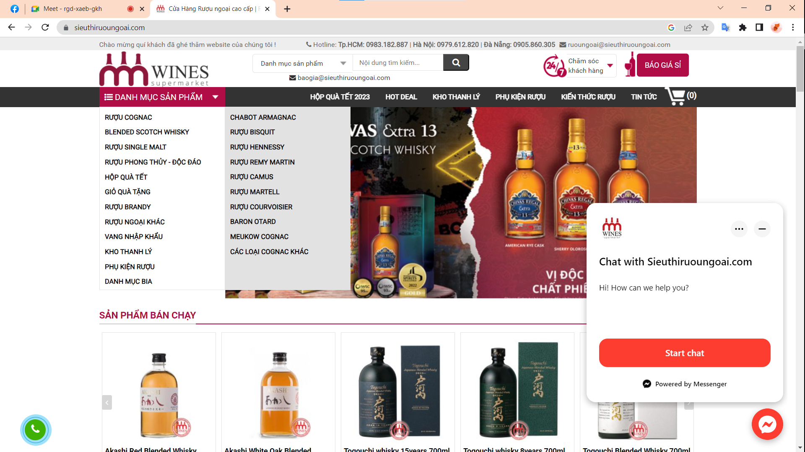

Hình 16 Trang chủ website

* Một số chức năng chính:
* Xem danh sách sản phẩm:



Hình 17 Trang danh sách sản phẩm

* Xem chi tiết sản phẩm:

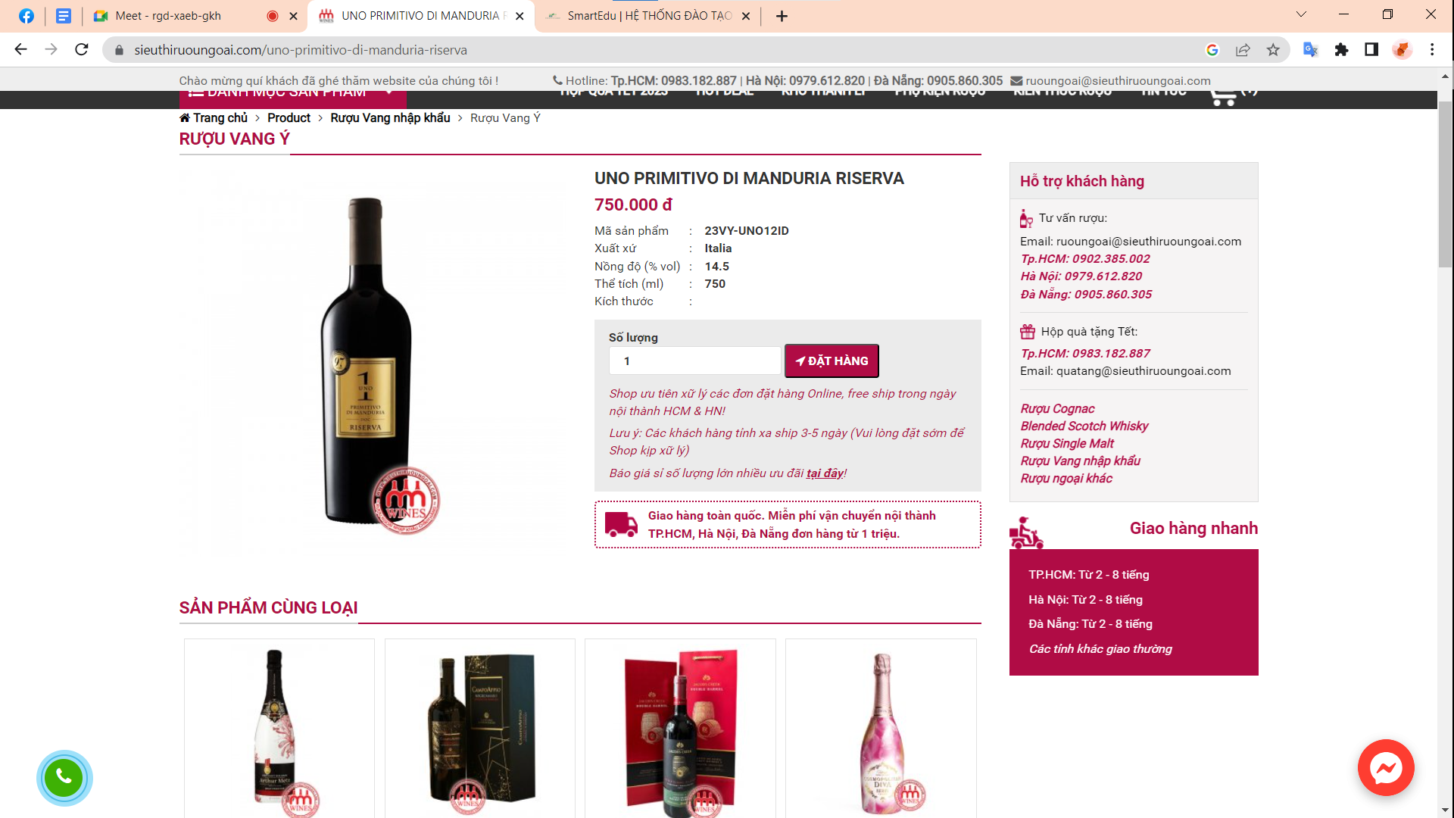

Hình 18 Trang chi tiết sản phẩm

* Đặt mua hàng

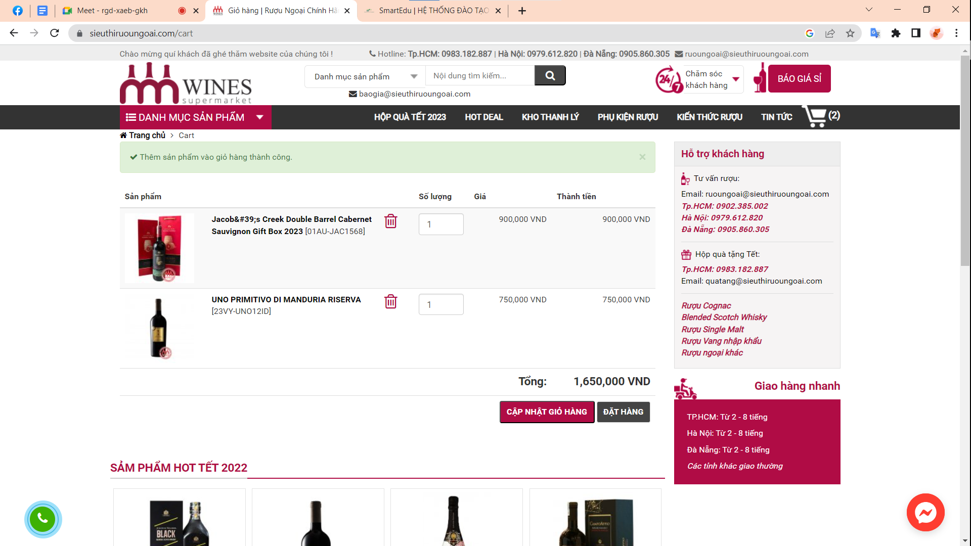

Hình 19 Trang giỏ hàng

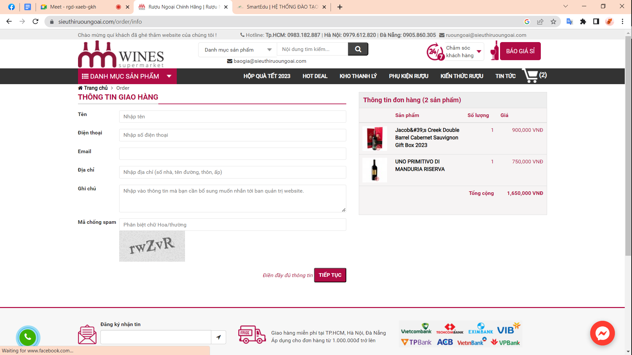

Hình 20 Trang thông tin giao hàng

* Hỗ trợ khách hàng qua chatbot

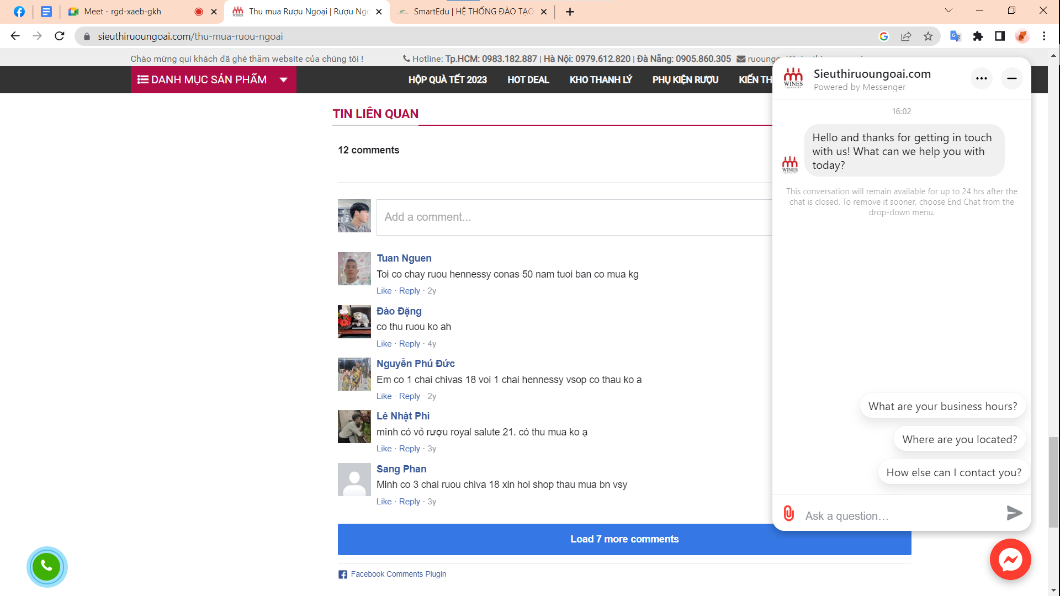

Hình 21 Trang hỗ trợ khách hàng

* Xem tin tức

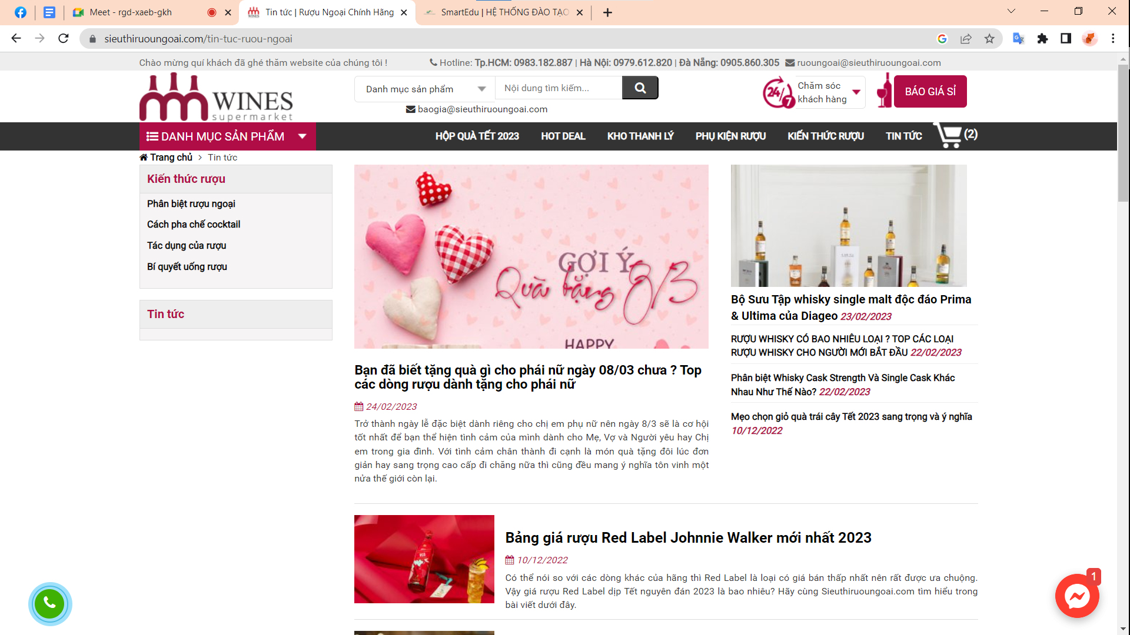

Hình 22 Trang tin tức

* Bình luận về sản phẩm

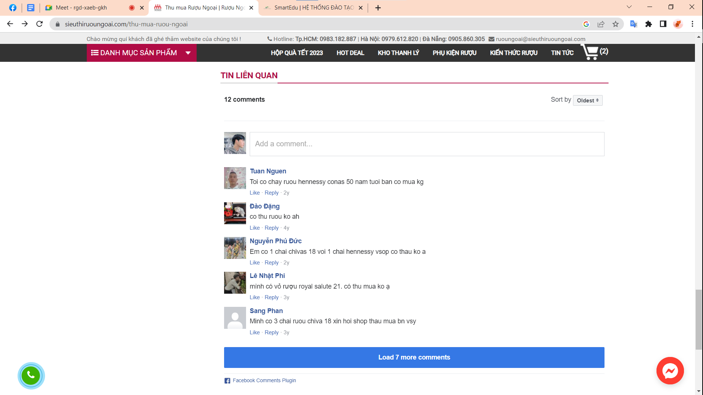

Hình 23 Trang bình luận sản phẩm

## **2.2. Chuẩn bị tài nguyên**

* Link website: https://www.sieuthiruoungoai.com

|  |  |  |  |  |  |
| --- | --- | --- | --- | --- | --- |
| Cấu hình máy | | | | | |
| Phần cứng | | | | | Phần mềm |
| Model | CPU speed | Memory | SSD | Chipset | Windows |
| I5-12500H | 3.30GHz to 4.50GHz | 16GB | 512GB | Intel(R)  Core(TM) | Windows 10 Home |

* Kết nối mạng: FPT tốc độ upload tối đa 28.22 mp/s, tốc độ download 35.75 mp/s

## **2.3. Thực hiện kiểm thử**

* Step1: Add New Thread Group

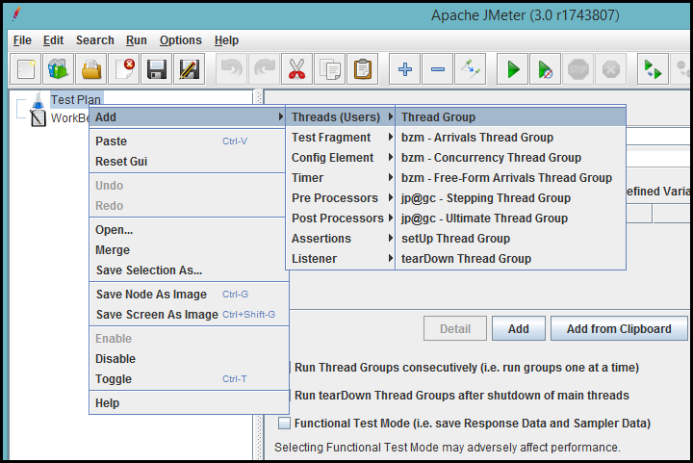

Hình 24 Add New Thread Group

* Khi **Thread Group** được thêm vào, màn hình của bạn sẽ trông như sau:

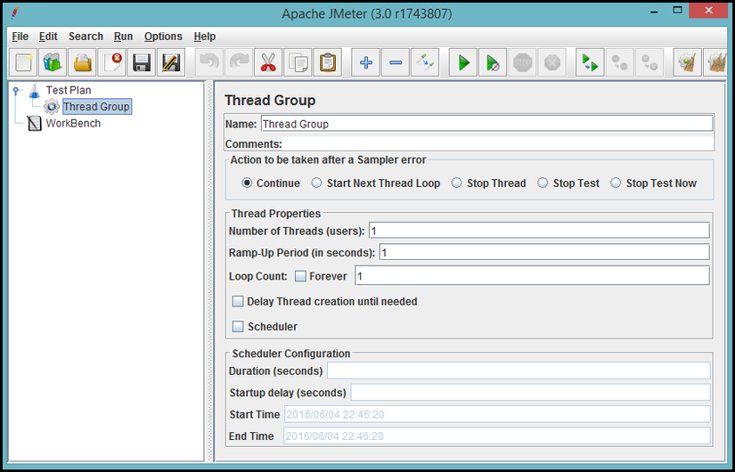

Hình 25 Giao diện Thread Group

* Step 2: Add HTTP (S) Test Script Recorder
* Click vào Templates và search chọn Recording

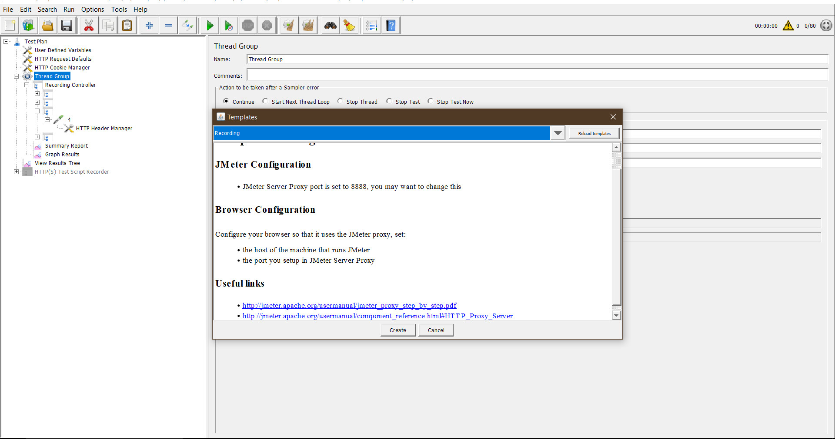

Hình 26 Giao diện Template

* Nhập đường link trang web vào hostToRecord rồi ấn Create

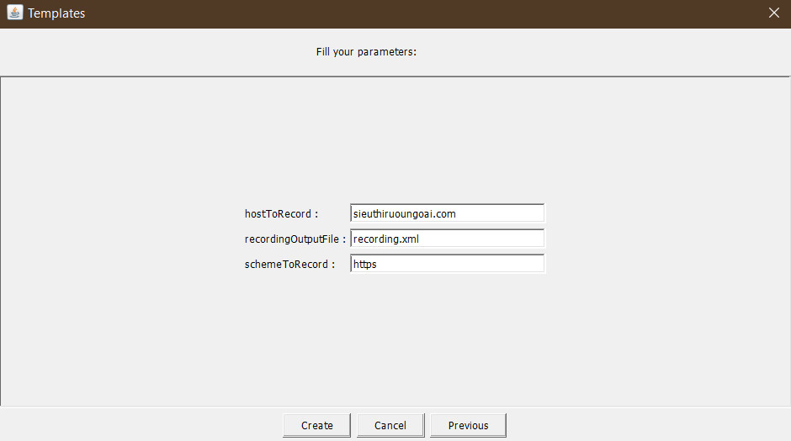

Hình 27 hostToRecord

* Step 3: Change Proxy của trình duyệt
* Chọn như bên dưới:

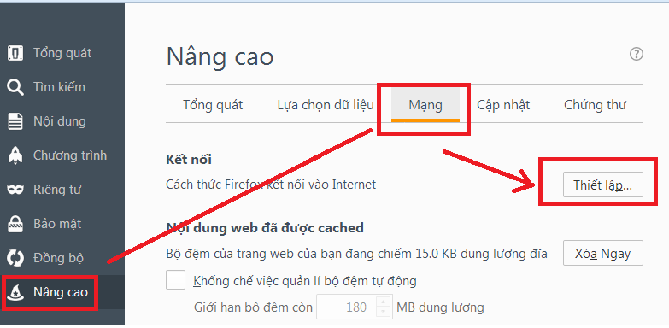

Hình 28 Change Proxy

* Đặt localhost và port:

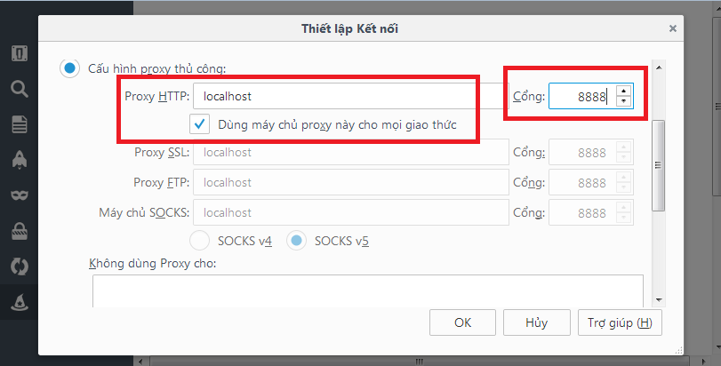

Hình 29 Giao diện thiết lập kết nối

* Step 4: Recorder

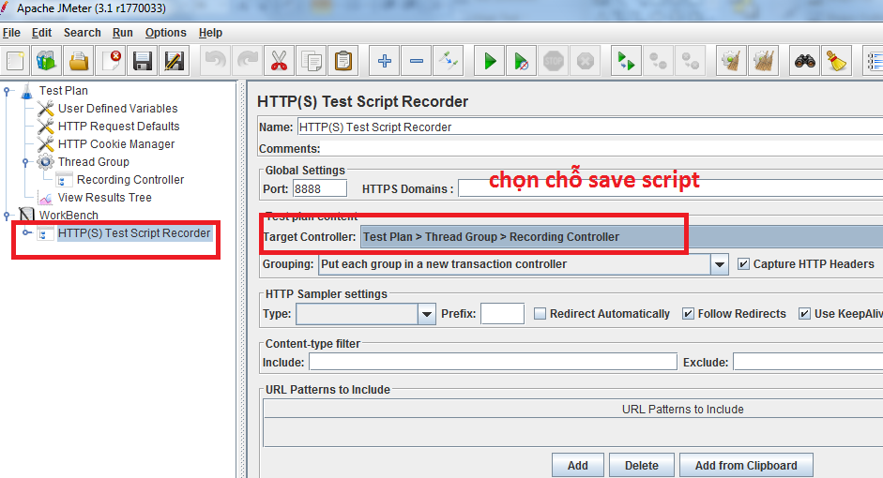

Hình 30 HTTP(S) Test Script Recorder

* Chọn Start và nhấn OK

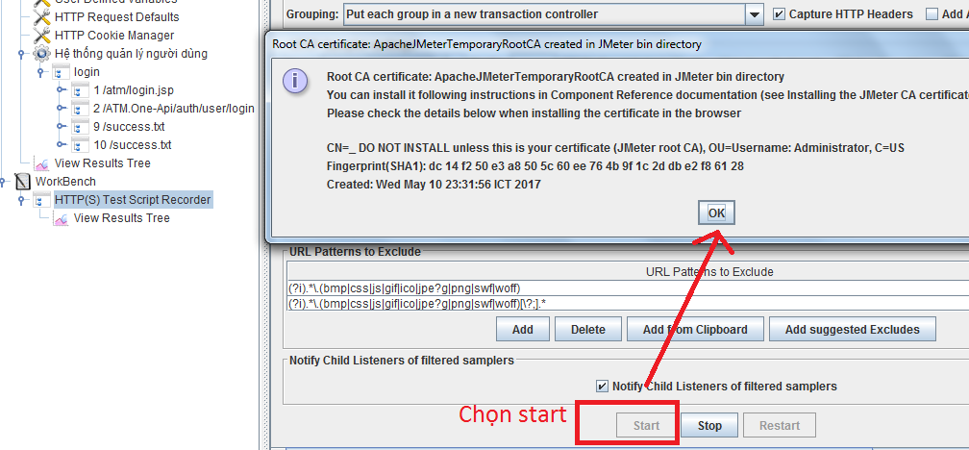

Hình 31 Bắt đầu recording

* Step 5: Thao tác trên trang web

<https://www.sieuthiruoungoai.com/>

* Step 6: Add Summary Report

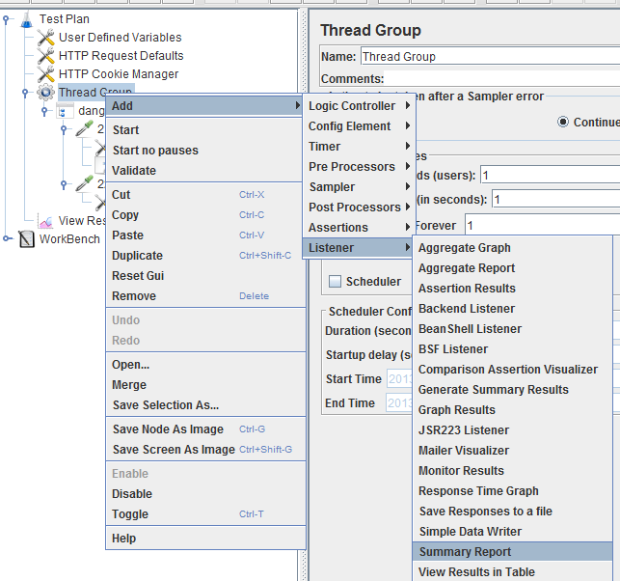

Hình 32 Add Summary Report

* Step 7: Nhập Thread Properties

Trên cửa sổ Thread Group ta thực hiện nhập Thread properties như sau:

* Number of Threads - Số lượng người sử dụng truy cập vào website
* Ramp-Up Period - Tổng thời gian thực hiện hết tất cả các yêu cầu (request) của bạn
* Loop Count - Số thời gian thực hiện kiểm tra

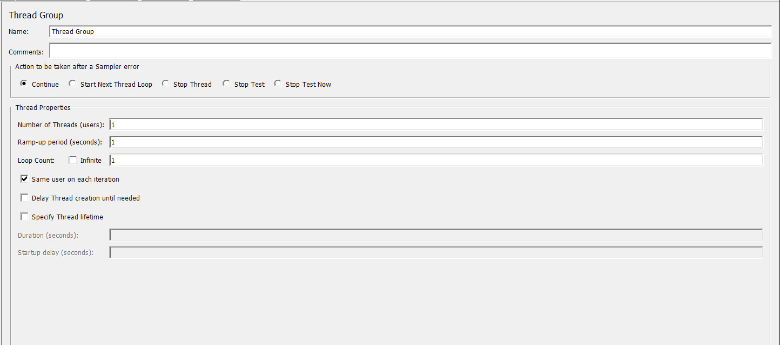

Hình 33 Thread Group

* Step 8: Xem thông số
* Click vào Summary Report rồi Run
* Kết quả
* Kiểm thử cơ bản với 1 người truy cập: 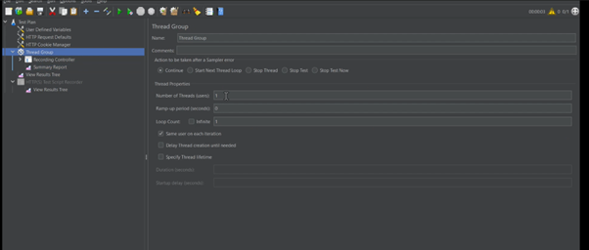

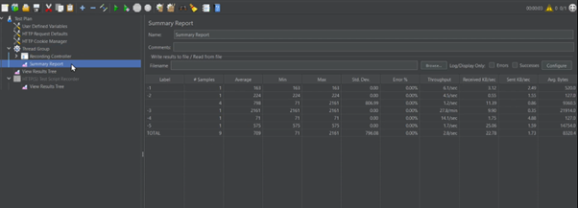

* Kiểm thử cơ bản với 10 người truy cập:

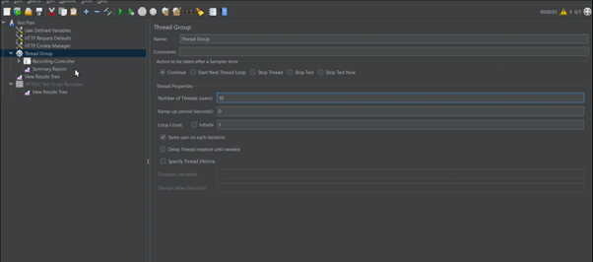

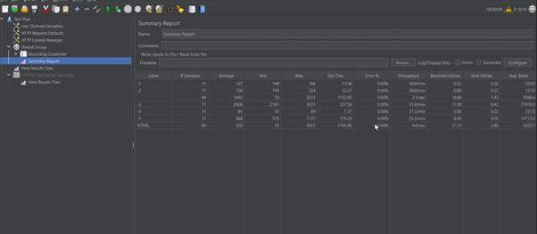

* Kiểm thử cơ bản với 80 người truy cập:

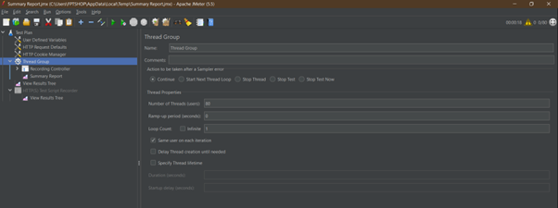

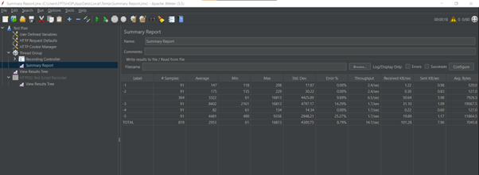

* Phân tích kết quả Graph Results

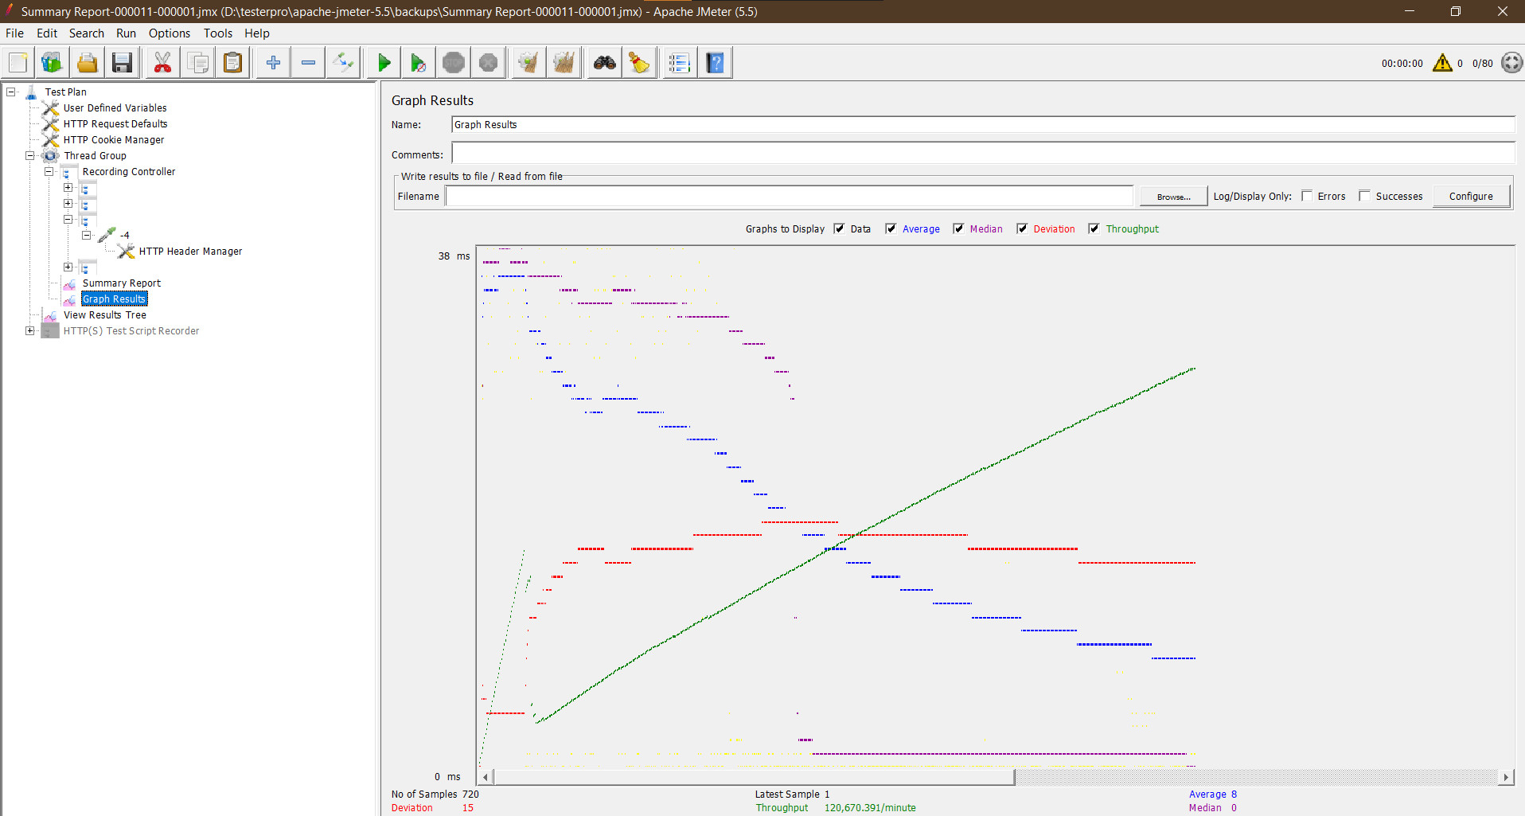

Hình 34 Phân tích kết quả Graph Results

* Những thông số của **graph** này được biểu thị bằng những màu sắc khác nhau :
* Đen : Tổng số samples hiện tại đang gửi
* Đỏ : Độ lệch chuẩn hiện tại
* Xanh lá : tỷ số throughput hiện tại đại diện cho số request là server đã xử lý
* Xanh dương : Trung bình samples hiện tại
* Trong kết quả test thông số Throughput của máy chủ là **120,670.391/phút** => Tức là, **máy chủ có thể xử lý 120,670.391 yêu cầu trên mỗi phút.**
* Deviation của máy chủ là 15.

# KẾT LUẬN VÀ HƯỚNG PHÁT TRIỂN

Trải qua quá trình tìm hiểu và bắt tay vào thực hiện, nhóm chúng em đã hoàn thành xong nhiệm vụ nghiên cứu công cụ Apache JM eter và ứng dụng vào kiểm thử hiệu năng website sieuthiruoungoai.com. Trong quá trình tiến hành nhóm chúng em cũng gặp một số khó khăn, vướng mắc, tuy nhiên nhóm đã khắc phục và hoàn thành bài tập lớn của mình. Nhóm chúng em hy vọng sẽ nhận được thêm lời góp ý, đánh giá từ phía thầy cô và các bạn.

* **Kết quả đạt được:**
* Hệ thống xây dựng hoàn thiện các chức năng được phân tích.
* Hệ thống thiết kế thân thiện, dễ dùng.
* Hệ thống dễ dàng mở rộng, trình bày chương trình logic.
* Tốc độ tải trang nhanh, tối ưu thời gian sử dụng.
* **Hướng phát triển:**
* Mở rộng phạm vi: Tiếp tục sử dụng Apache JMeter để mở rộng phạm vi kiểm thử của phần mềm, bao gồm các kịch bản phức tạp hơn, các tình huống đặc biệt và tải trọng lớn hơn. Điều này giúp đảm bảo phần mềm có khả năng chịu tải tốt và hoạt dộng ổn định trong mọi tình huống.
* Kết hợp với công cụ khác: Khi áp dụng Apache JMeter có thể kết hợp nó với các công cụ khác như Selenium để thực hiện kiểm thử tích hợp giữu hiệu suất và hiệu năng. Việc này giúp kiểm tra đồng thời cả khả năng hiệu suất và hiệu năng của phần mềm.

# TÀI LIỆU THAM KHẢO

[1]: <https://securitybox.vn/1997/thu-nghiem-tai-la-gi/>

[2]: <https://timviec365.vn/blog/plugin-la-gi-new12509.html>

[3]: <https://chat.openai.com/>

[4]: <https://viblo.asia/p/tim-hieu-tong-quan-ve-apache-jmeter-ByEZkJWyKQ0>

[5]: Link source code Github:

[6]: Link video: <https://drive.google.com/drive/folders/1zwb05EqfVR4LGpTW4lPjw1AmdM55Cjs4>